TRƯỜNG ĐẠI HỌC GIAO THÔNG VẬN TẢI
PHÂN HIỆU TẠI TP. HỒ CHÍ MINH
BỘ MÔN CÔNG NGHỆ THÔNG TIN


BÁO CÁO BÀI TẬP LỚN
HỌC PHẦN: LẬP TRÌNH TRỰC QUAN
ĐỀ TÀI: QUẢN LÝ CỬA HÀNG SẢN PHẨM

Giảng viên hướng dẫn: ThS. LƯU ĐỊNH TOÀN
Nhóm thực hiện: NGUYỄN NGUYÊN HUY
NGUYỄN MINH NHẬT
Lớp: Công nghệ thông tin
Khóa: K63

Tp. Hồ Chí Minh, năm 2024
TRƯỜNG ĐẠI HỌC GIAO THÔNG VẬN TẢI
PHÂN HIỆU TẠI TP. HỒ CHÍ MINH
BỘ MÔN CÔNG NGHỆ THÔNG TIN

BÁO CÁO BÀI TẬP LỚN
HỌC PHẦN: LẬP TRÌNH TRỰC QUAN

ĐỀ TÀI: QUẢN LÝ CỬA HÀNG SẢN PHẨM

Giảng viên hướng dẫn: ThS. LƯU ĐỊNH TOÀN
Nhóm thực hiện: NGUYỄN NGUYÊN HUY
NGUYỄN MINH NHẬT
Lớp: Công nghệ thông tin
Khóa: K63

Tp. Hồ Chí Minh, năm 2024
LỜI CẢM ƠN

Qua thời gian học tập và rèn luyện tại trường Trường Đại học Giao thông Vận tải phân hiệu tại TP HCM, đến nay em đã được trang bị những kĩ năng, kiến thức cơ bản để có thể hoàn thành được bài tập lớn do giảng viên giao.
Cảm ơn tập thể các thầy cô giáo Bộ môn Công Nghệ Thông Tin và các thầy cô thỉnh giảng đã giảng dạy, luôn quan tâm và không ngần ngại dành thời gian để chỉ bày và giải đáp những thắc mắc của chúng em trong những tiết học và cả những lúc ngoài giờ.
Và cảm ơn thầy Lưu Định Toàn đã luôn quan tâm nhiệt tình hướng dẫn, giúp đỡ chúng em trong quá trình triển khai và thực hiện bài tập lớn. Thầy cũng luôn nhắc nhở, giúp đỡ mỗi khi chúng em gặp khó khăn, nhờ vậy mà em đã hoàn thành bài tập lớn của nhóm mình đúng thời hạn được giao. Nếu không có sự hướng dẫn nhiệt tình của thầy thì có lẽ chúng em đã khó có thể thực hiện được bài tập đúng theo mong muốn của mình.
Nhóm chúng em đã bỏ ra nhiều thời gian để tìm hiểu và trang bị thêm kiến thức nhằm phục vụ cho việc thực hiện ý tưởng, nhưng chắc chắn rằng nhóm chúng em sẽ không thể tránh khỏi những sai sót không đáng có vì kiến thức còn hạn chế. Chúng em hi vọng rằng sẽ nhận được những lời góp ý quý báu của thầy để chúng em có thể hoàn thiện ý tưởng của nhóm một cách tốt nhất có thể.

NHẬN XÉT CỦA GIẢNG VIÊN HƯỚNG DẪN

Tp. Hồ Chí Minh, ngày ….… tháng ….… năm ….…
Giảng viên hướng dẫn

ThS. Lưu Định Toàn

BẢN PHÂN CHIA CÔNG VIỆC
Thành viên | Khối lượng công việc | Các phần được phân công
Nguyễn Nguyên Huy  MSSV: 6351071030  (Leader) | 30% | - Code phần model, DAO theo mô hình MVC  - Hiện thực các chức năng của module khách hàng và sản phẩm
Nguyễn Minh Nhật  MSSV: 6351071052  (Member) | 30% | - Code phần view theo mô hình MVC  - Hiện thực các chức năng của module đối tác và ưu đãi

(*) Trên đây là bảng phân chia công việc, trong quá trình làm bài, mọi thành viên
đều hỗ trợ cho nhau để bài tập lớn được hoàn thiện nhất có thể nên số liệu chỉ minh
họa không chính xác hoàn toàn.

BẢNG BIỂU, SƠ ĐỒ, HÌNH VẼ
Hình 1 - Class diagram 10
Hình 2 - Relational model 11
Hình 3 - Lưu trữ thông tin khách hàng 13
Hình 4 - Thêm khách hàng 14
Hình 5 - Thêm mới khách hàng(1) 14
Hình 6 - Cập nhập thông tin khách hàng 15
Hình 7 - Xóa khách hàng 16
Hình 8 - Tra cứu khách hàng 17
Hình 9 - Thêm sản phẩm 18
Hình 10 - Cập nhập sản phẩm 19
Hình 11 - Xóa sản phẩm 20
Hình 12 - Danh sách sản phẩm 21
Hình 13 - Phiếu nhập hàng 22
Hình 14 - Loại sản phẩm 22
Hình 15 - Nhà sản xuất 23
Hình 16 - Giao diện chương trình giảm giá 24
Hình 17 - Thêm chương trình giảm giá 24
Hình 18 - Xóa chương trình giảm giá 25
Hình 19 - Giao diện quản lý đối tác 26
Hình 20 - Thêm nhà cung cấp 26
Hình 21 - Cập nhập nhà cung cấp 27
Hình 22 - Xóa nhà cung cấp 27
Hình 23 - Thêm nhân viên 28
Hình 24 - Cập nhập thông tin nhân viên 29
Hình 25 - Xóa nhân viên 30
Hình 26 - Tìm kiếm nhân viên 31
Hình 27 - Giao diện quản lý hóa đơn 32
Hình 28 - Thêm hóa đơn 32
Hình 29 - Cập nhập hóa đơn 33
Hình 30 - Phiếu thanh toán 33
Hình 31 - Thống kê tổng cục 34
Hình 32 - Báo cáo chi tiết 35
Hình 33 - Thống kê chi tiết 35

Mục lục
Lời cảm ơn………………………………………………………………………………………………………………………….……i
Nhận xét của GVHD…………………………………………………………………………………………………………..…….ii
Mục lục………………………………………………………………………………………………………………………………….iii
Hình vẽ………………………………………………………………………………………….……………………………………….iv
CHƯƠNG 1: TỔNG QUAN 6
1.1. Tổng quan về đề tài 6
1.2. Lý do chọn đề tài 6
1.3. Mục tiêu và phạm vi của đề tài 6
CHƯƠNG 2. CHƯƠNG TRÌNH 8
2.1. Giới thiệu chương trình 8
2.2. Các chức năng của bài toán 8
2.3. Class diagram 10
2.4. Lược đồ cơ sở dữ liệu 10
2.5. Các công nghệ/API sử dụng 11
CHƯƠNG 3. KẾT QUẢ 13
3.1. Chức năng quản lý khách hàng 13
3.2. Chức năng quản lý sản phẩm 19
3.3. Chức năng quản lý giảm giá 25
3.4. Chức năng quản lý đối tác 27
3.5. Chức năng quản lý nhân viên 30
3.6. Chức năng quản lý hóa đơn 33
3.7. Thống kê 36
CHƯƠNG 4. KẾT LUẬN VÀ HƯỚNG PHÁT TRIỂN 38
4.1. Kết luận 38
4.2. Hướng phát triển 38
TÀI LIỆU THAM KHẢO 40

CHƯƠNG 1: TỔNG QUAN

Tổng quan về đề tài
Hệ thống Quản lý Cửa hàng Thời Trang là một ứng dụng quản lý hiện đại, được thiết kế để đáp ứng nhu cầu quản lý kho hàng, sản phẩm, hóa đơn và các hoạt động kinh doanh liên quan của một cửa hàng bán lẻ quần áo và giày dép. Hệ thống không chỉ hỗ trợ tự động hóa quy trình quản lý hàng tồn kho và bán hàng mà còn cung cấp các công cụ phân tích hiệu quả, giúp chủ cửa hàng tối ưu hóa hoạt động kinh doanh.

Lý do chọn đề tài
Nhu cầu thực tế: Trong bối cảnh ngành thời trang ngày càng phát triển, việc quản lý kho hàng, sản phẩm, và hóa đơn trở thành một thách thức lớn đối với các cửa hàng quần áo và giày dép. Đề tài này giải quyết được nhu cầu thực tế của các doanh nghiệp trong việc tự động hóa và tối ưu hóa quy trình kinh doanh, đồng thời nâng cao hiệu quả quản lý.

Ứng dụng công nghệ trong thương mại bán lẻ: Thương mại bán lẻ hiện đại yêu cầu sự hỗ trợ mạnh mẽ từ các công cụ công nghệ. Việc phát triển một hệ thống quản lý thông minh không chỉ cải thiện năng suất mà còn giúp các cửa hàng thời trang bắt kịp xu hướng số hóa và cạnh tranh trên thị trường.

Phát triển kỹ năng chuyên môn: Đề tài này là cơ hội để áp dụng các kiến thức về lập trình, cơ sở dữ liệu, và phân tích hệ thống. Đồng thời, nó giúp phát triển kỹ năng thiết kế giao diện người dùng, xây dựng hệ thống quản lý và xử lý dữ liệu lớn.

Khả năng phân tích và hỗ trợ ra quyết định: Hệ thống không chỉ dừng lại ở việc quản lý kho hàng mà còn cung cấp các công cụ phân tích như doanh số bán hàng, hiệu quả của chương trình khuyến mãi, và xu hướng mua sắm của khách hàng. Điều này giúp chủ cửa hàng đưa ra các quyết định kinh doanh chiến lược.

Ý nghĩa xã hội và kinh tế: Hệ thống giúp các doanh nghiệp vừa và nhỏ cải thiện khả năng quản lý và cạnh tranh, qua đó đóng góp vào sự phát triển của nền kinh tế. Ngoài ra, nó tạo điều kiện để khách hàng nhận được sản phẩm và dịch vụ tốt hơn.

Mục tiêu và phạm vi của đề tài
Mục tiêu:
- Xây dựng hệ thống quản lý hiệu quả: Phát triển một hệ thống quản lý hiện đại, chuyên nghiệp cho cửa hàng thời trang (bao gồm quần áo và giày dép), giúp tự động hóa các quy trình từ quản lý kho hàng, sản phẩm đến xử lý hóa đơn và đơn hàng.
- Tăng cường khả năng kiểm soát hàng hóa: Đảm bảo việc theo dõi chính xác số lượng tồn kho, thông tin sản phẩm (kích cỡ, màu sắc, giá cả) và giảm thiểu tình trạng thất thoát hàng hóa
- Hỗ trợ quyết định kinh doanh: Tích hợp công cụ báo cáo và phân tích dữ liệu, giúp quản lý cửa hàng theo dõi doanh số, hiệu quả của chương trình khuyến mãi, và xu hướng mua sắm của khách hàng để đưa ra các chiến lược kinh doanh phù hợp.
- Nâng cao trải nghiệm người dùng: Tạo ra giao diện thân thiện, dễ sử dụng, hỗ trợ các tính năng như tìm kiếm, lọc sản phẩm theo danh mục, quản lý giỏ hàng, và kiểm tra lịch sử mua hàng.

Phạm vi: Hệ thống Quản lý Cửa hàng Thời Trang được thiết kế dành cho các cửa hàng bán lẻ quần áo và giày dép, tập trung vào việc tự động hóa các quy trình quản lý từ sản phẩm, kho hàng, đến hóa đơn và giao dịch mua bán. Hệ thống cho phép quản lý thông tin chi tiết về sản phẩm (tên, danh mục, kích cỡ, màu sắc, giá cả), theo dõi tình trạng kho hàng, tạo hóa đơn và xử lý đơn hàng nhanh chóng. Ngoài ra, nó hỗ trợ tìm kiếm, lọc sản phẩm, quản lý chương trình khuyến mãi, và cung cấp báo cáo phân tích doanh số, xu hướng bán hàng. Ứng dụng được phát triển với công nghệ C# và WPF, sử dụng cơ sở dữ liệu SQL Server và áp dụng mô hình MVVM để đảm bảo tính rõ ràng, dễ bảo trì. Hệ thống tập trung vào hoạt động bán lẻ tại cửa hàng, không tích hợp bán hàng trực tuyến hoặc thanh toán qua cổng trực tuyến.

CHƯƠNG 2. CHƯƠNG TRÌNH

2.1. Giới thiệu chương trình
Hệ thống Quản lý Cửa hàng Thời Trang là một ứng dụng quản lý hiện đại được phát triển nhằm đáp ứng nhu cầu quản lý của các cửa hàng bán lẻ quần áo và giày dép. Chương trình tập trung vào việc tự động hóa và tối ưu hóa các quy trình kinh doanh, bao gồm quản lý sản phẩm, kho hàng, hóa đơn, và các giao dịch mua bán.

Với giao diện thân thiện và dễ sử dụng, hệ thống cho phép người dùng thực hiện các thao tác như thêm, sửa, xóa và tìm kiếm sản phẩm, theo dõi tình trạng tồn kho, và tạo hóa đơn nhanh chóng. Ngoài ra, hệ thống còn hỗ trợ quản lý các chương trình khuyến mãi, phân tích doanh số và xu hướng bán hàng, giúp chủ cửa hàng đưa ra các quyết định kinh doanh hiệu quả hơn.
Chương trình được xây dựng bằng ngôn ngữ C# trên nền tảng WPF, kết hợp cơ sở dữ liệu SQL Server hoặc SQLite để đảm bảo khả năng lưu trữ và xử lý dữ liệu một cách ổn định và hiệu quả. Áp dụng mô hình MVVM, hệ thống mang lại tính linh hoạt cao, dễ bảo trì và nâng cấp trong tương lai.

Hệ thống không chỉ giúp các cửa hàng giảm thiểu sai sót và tiết kiệm thời gian quản lý, mà còn cải thiện trải nghiệm khách hàng, góp phần hiện đại hóa hoạt động kinh doanh trong ngành thời trang.

2.2. Các chức năng của bài toán
Quản lý sản phẩm: Chức năng quản lý sản phẩm cho phép người dùng thêm, sửa, xóa và tra cứu thông tin chi tiết về các sản phẩm quần áo, giày dép trong cửa hàng. Mỗi sản phẩm được quản lý với các thông tin như tên sản phẩm, danh mục, thương hiệu, kích cỡ, màu sắc, giá cả, mức giảm giá, và trạng thái (mới, hot, hoặc giảm giá). Người dùng có thể dễ dàng cập nhật thông tin khi có thay đổi, chẳng hạn như điều chỉnh giá bán, thêm chương trình khuyến mãi hoặc cập nhật số lượng tồn kho.

Quản lý kho hàng: Chức năng quản lý kho hàng giúp theo dõi tình trạng tồn kho của từng sản phẩm trong cửa hàng. Người dùng có thể nhập kho khi hàng hóa mới được bổ sung hoặc xuất kho khi sản phẩm được bán ra. Hệ thống tự động cập nhật số lượng tồn kho và hiển thị cảnh báo khi hàng hóa đạt ngưỡng tối thiểu, giúp cửa hàng tránh tình trạng thiếu hoặc dư thừa hàng hóa.

Quản lý hóa đơn: Hệ thống hỗ trợ tạo hóa đơn tự động cho các giao dịch bán hàng, bao gồm thông tin chi tiết về sản phẩm, số lượng, giá bán và tổng tiền thanh toán. Người dùng có thể quản lý danh sách hóa đơn, tìm kiếm hóa đơn theo thời gian hoặc khách hàng, và kiểm tra lịch sử giao dịch một cách dễ dàng.

Quản lý khách hàng: Chức năng này cho phép lưu trữ thông tin khách hàng như tên, số điện thoại, email và lịch sử mua sắm. Hệ thống hỗ trợ theo dõi các đơn hàng của từng khách hàng, giúp cửa hàng phân tích xu hướng mua sắm, cải thiện dịch vụ và triển khai các chương trình chăm sóc khách hàng.

Tìm kiếm và lọc sản phẩm: Hệ thống cung cấp công cụ tìm kiếm và lọc sản phẩm theo nhiều tiêu chí như tên, danh mục, thương hiệu, giá cả, kích cỡ, màu sắc, và trạng thái. Điều này giúp người dùng nhanh chóng tìm được sản phẩm phù hợp để đáp ứng nhu cầu của khách hàng.

Quản lý khuyến mãi: Chức năng này cho phép thiết lập và quản lý các chương trình khuyến mãi, như giảm giá sản phẩm hoặc ưu đãi theo thời gian cụ thể. Hệ thống hỗ trợ hiển thị danh sách sản phẩm đang được khuyến mãi để tăng cường khả năng thu hút khách hàng.

Phân tích và báo cáo: Hệ thống cung cấp các báo cáo phân tích như doanh số bán hàng theo ngày, tháng, hoặc năm, sản phẩm bán chạy nhất, và tình trạng tồn kho. Các báo cáo này giúp chủ cửa hàng đưa ra các quyết định chiến lược, chẳng hạn như bổ sung hàng hóa, điều chỉnh giá bán, hoặc tối ưu hóa chiến dịch khuyến mãi.

Phân quyền người dùng: Chức năng phân quyền đảm bảo an toàn dữ liệu bằng cách phân chia quyền hạn giữa quản trị viên và nhân viên. Quản trị viên có toàn quyền quản lý hệ thống, trong khi nhân viên chỉ được phép truy cập vào các chức năng bán hàng và kiểm tra tồn kho, giúp bảo mật dữ liệu và tối ưu hóa hoạt động kinh doanh.

Sao lưu và khôi phục dữ liệu: Hệ thống cung cấp khả năng sao lưu dữ liệu để đảm bảo an toàn và tránh mất mát thông tin. Người dùng có thể thực hiện sao lưu dữ liệu tự động hoặc thủ công, và dễ dàng khôi phục dữ liệu từ các bản sao lưu trước đó khi cần thiết.

2.3. Class diagram

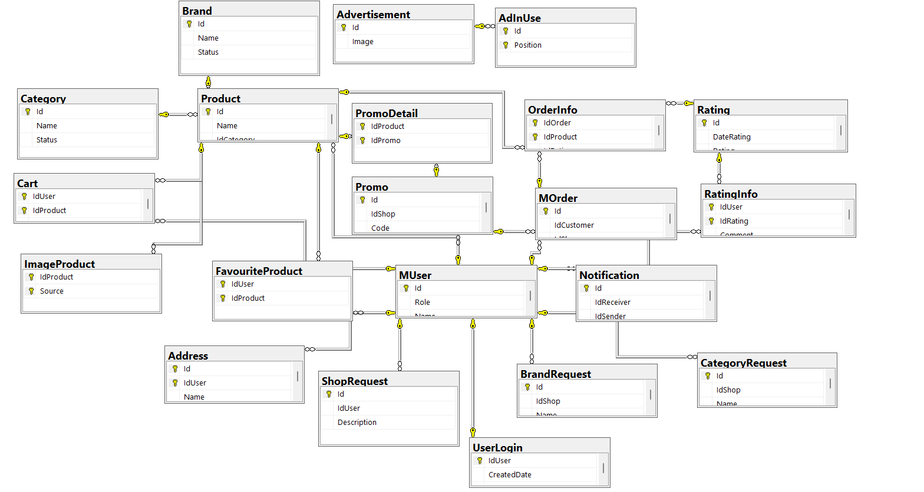
Hình 1 - Class diagram

2.4. Lược đồ cơ sở dữ liệu
Cơ sở dữ liệu `EcommerceApp` được thiết kế để quản lý thông tin liên quan đến các sản phẩm, nhà sản xuất, nhà cung cấp, khách hàng, nhân viên, hóa đơn và các chương trình giảm giá của một hệ thống bán hàng:
Products (ProductId, Name, CategoryId, Brand, Size, Color, Price, Discount, StockQuantity, IsNew, IsHot, CreatedDate, ImageUrl)
Categories (CategoryId, CategoryName, Description)
Orders (OrderId, CustomerId, OrderDate, TotalAmount, Status)
OrderDetails (OrderDetailId, OrderId, ProductId, Quantity, UnitPrice)
Customers (CustomerId, FullName, PhoneNumber, Email, Address, CreatedDate)
Users (UserId, Username, Password, Role, CreatedDate)
Promotions (PromotionId, PromotionName, StartDate, EndDate, DiscountPercent)
Inventory (InventoryId, ProductId, Quantity, Type, Date)
Reports (ReportId, ReportType, DateGenerated, Data)
Suppliers (SupplierId, Name, PhoneNumber, Email, Address, CreatedDate)
ProductImages (ImageId, ProductId, ImageUrl, IsMainImage)
Feedbacks (FeedbackId, ProductId, CustomerId, Rating, Comment, CreatedDate)
Whitelists (WishlistId, CustomerId, ProductId, CreatedDate)
Payments (PaymentId, OrderId, PaymentMethod, PaymentDate, AmountPaid)
Roles (RoleId, RoleName, Description)
UserRoles (UserRoleId, UserId, RoleId)
Logs (LogId, UserId, Action, Timestamp, Details)
Discounts (DiscountId, ProductId, StartDate, EndDate, DiscountPercent)
Notifications (NotificationId, UserId, Message, IsRead, CreatedDate)
Shippings (ShippingId, OrderId, ShippingAddress, ShippingMethod, ShippingDate, Status)

Relational model được thiết kế để quản lý thông tin liên quan đến sản phẩm, nhà sản xuất, loại sản phẩm, hóa đơn, khách hàng, nhà cung cấp, nhân viên, và các chương trình giảm giá. Cơ sở dữ liệu bao gồm nhiều thực thể (entities) chính, mỗi thực thể có các thuộc tính riêng và các mối quan hệ với nhau, nhằm đảm bảo tính toàn vẹn và nhất quán của dữ liệu:

Hình 2 - Relational model

2.5. Các công nghệ/API sử dụng
Entity Framework là một ORM (Object-Relational Mapping) API được sử dụng trong .NET để làm việc với cơ sở dữ liệu một cách trực quan và dễ dàng hơn. Trong dự án này, Entity Framework được sử dụng để thực hiện các thao tác CRUD (Create, Read, Update, Delete) trên cơ sở dữ liệu, giúp giảm thiểu việc viết trực tiếp các câu lệnh SQL. EF tự động ánh xạ các bảng trong cơ sở dữ liệu thành các lớp trong ứng dụng, giúp nhà phát triển thao tác với dữ liệu dưới dạng đối tượng. Điều này đảm bảo hiệu quả và an toàn khi làm việc với dữ liệu.
SQL Client là một API tiêu chuẩn trong .NET để thiết lập kết nối với cơ sở dữ liệu quan hệ như SQL Server hoặc SQLite. Trong dự án này, SQL Client được sử dụng để thực hiện các truy vấn SQL thủ công trong trường hợp cần tối ưu hóa hiệu suất hoặc xử lý các tác vụ đặc biệt mà Entity Framework không hỗ trợ. Thông qua SQL Client, ứng dụng có thể gửi truy vấn, xử lý kết quả trả về và duy trì kết nối ổn định với cơ sở dữ liệu.
WPF là công nghệ chính được sử dụng để phát triển giao diện đồ họa của ứng dụng. Trong dự án này, WPF cung cấp công cụ để xây dựng các màn hình giao diện trực quan, thân thiện với người dùng, hỗ trợ các tính năng như liên kết dữ liệu (Data Binding), thiết kế động (Responsive UI) và tùy chỉnh giao diện thông qua XAML. WPF cũng hỗ trợ tích hợp các mô hình kiến trúc như MVVM để tách biệt giữa giao diện người dùng và logic xử lý.
LINQ là một công cụ truy vấn mạnh mẽ được tích hợp trong .NET, cho phép viết các câu truy vấn dữ liệu theo cách ngắn gọn và dễ hiểu hơn. Trong dự án này, LINQ được sử dụng để truy xuất dữ liệu từ cơ sở dữ liệu thông qua Entity Framework, cũng như xử lý danh sách hoặc tập hợp dữ liệu trong bộ nhớ. LINQ giúp cải thiện hiệu suất và đơn giản hóa mã nguồn khi làm việc với các truy vấn phức tạp.
Newtonsoft.Json là một thư viện phổ biến trong .NET để xử lý dữ liệu JSON. Trong dự án này, thư viện này được sử dụng để đọc và ghi dữ liệu JSON, hỗ trợ trong các chức năng như lưu cấu hình hệ thống hoặc xuất dữ liệu dưới dạng tệp JSON để sao lưu. Thư viện cung cấp các phương pháp đơn giản để chuyển đổi dữ liệu giữa các đối tượng .NET và chuỗi JSON, đảm bảo tính linh hoạt trong việc xử lý dữ liệu.
LiveCharts là một thư viện vẽ biểu đồ được sử dụng để hiển thị dữ liệu trực quan. Trong dự án này, LiveCharts được tích hợp để tạo các biểu đồ như biểu đồ cột, biểu đồ tròn hoặc biểu đồ đường, giúp hiển thị doanh số bán hàng, tình trạng kho hàng, hoặc xu hướng mua sắm một cách trực quan. Điều này hỗ trợ người dùng dễ dàng theo dõi và phân tích dữ liệu kinh doanh.
Printing API là công cụ hỗ trợ in ấn trong .NET. Trong dự án này, API này được sử dụng để in hóa đơn hoặc báo cáo trực tiếp từ ứng dụng. Chức năng in được tích hợp với giao diện để người dùng có thể tùy chọn xem trước hoặc chỉnh sửa trước khi in, đảm bảo tính chính xác và chuyên nghiệp.
App.config được sử dụng trong dự án để lưu trữ các thông tin cấu hình như chuỗi kết nối cơ sở dữ liệu, cài đặt hệ thống, và các tham số mặc định. Ngoài ra, dữ liệu người dùng hoặc cài đặt có thể được lưu tạm trong Local Storage để đảm bảo trải nghiệm sử dụng mượt mà, ngay cả khi hệ thống hoạt động offline.

Git là một hệ thống quản lý phiên bản phân tán, và GitHub là một dịch vụ lưu trữ mã nguồn trực tuyến sử dụng Git. Dự án này sử dụng Git để quản lý phiên bản mã nguồn, cho phép các lập trình viên theo dõi các thay đổi, phối hợp làm việc và quản lý mã nguồn một cách hiệu quả. GitHub cung cấp nền tảng để lưu trữ mã nguồn, quản lý các phiên bản, và hợp tác giữa các lập trình viên. Sử dụng Git và GitHub, dự án có thể dễ dàng chia sẻ, cập nhật và kiểm soát phiên bản mã nguồn, đồng thời đảm bảo rằng mọi thay đổi đều được theo dõi và có thể hoàn nguyên nếu cần thiết.

CHƯƠNG 3. KẾT QUẢ

3.1. Chức năng quản lý khách hàng
Lưu Trữ Thông Tin Khách Hàng: Hệ thống quản lý kho hàng điện thoại cung cấp chức năng lưu trữ thông tin chi tiết về khách hàng. Các thông tin này bao gồm mã khách hàng (MAKH), tên khách hàng (TENKH), họ khách hàng (HOKH), giới tính (GIOITINH), địa chỉ (DIACHI), số điện thoại (SDT), email (EMAIL), và tổng chi tiêu (TONGCHITIEU). Mỗi khách hàng được xác định bằng một mã duy nhất để dễ dàng quản lý và truy xuất thông tin khi cần thiết.

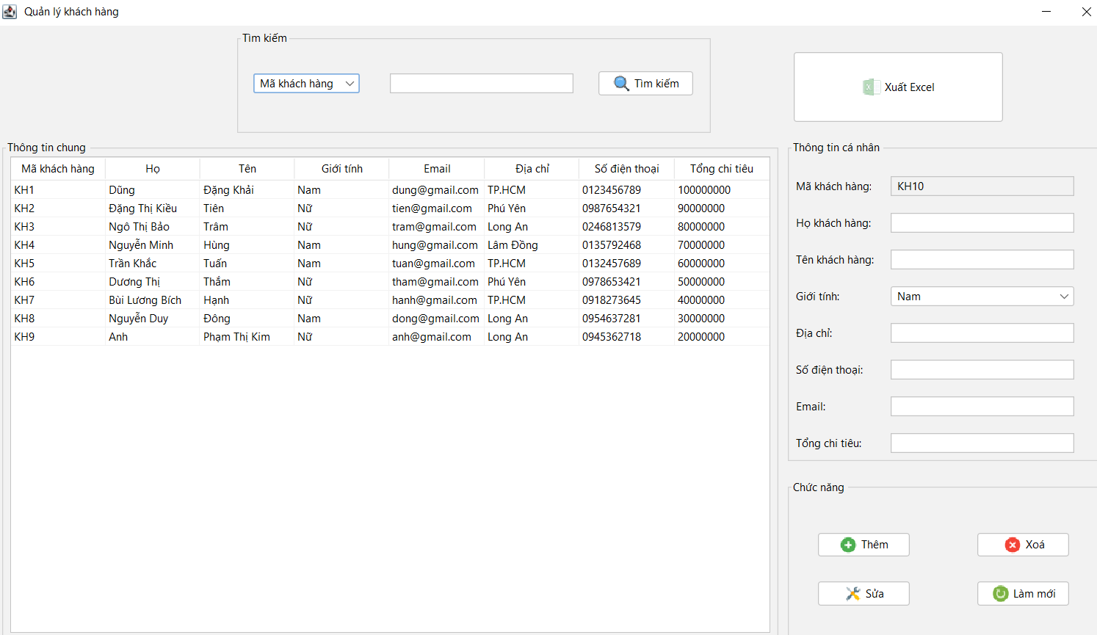
Hình 3 - Lưu trữ thông tin khách hàng

Thêm Mới Khách Hàng: Chức năng thêm mới khách hàng cho phép người dùng nhập thông tin khách hàng mới vào hệ thống. Khi có một khách hàng mới, nhân viên có thể sử dụng giao diện người dùng để điền các thông tin cần thiết như tên, họ, giới tính, địa chỉ, số điện thoại và email. Sau khi thông tin được nhập đầy đủ, hệ thống sẽ lưu trữ dữ liệu này vào bảng khachhang trong cơ sở dữ liệu.
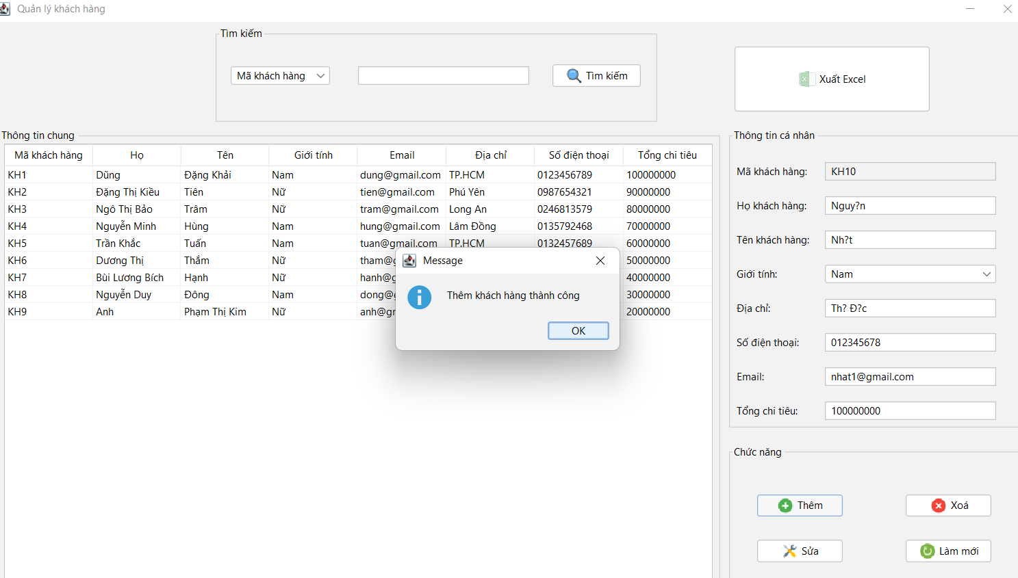
Hình 4 - Thêm khách hàng

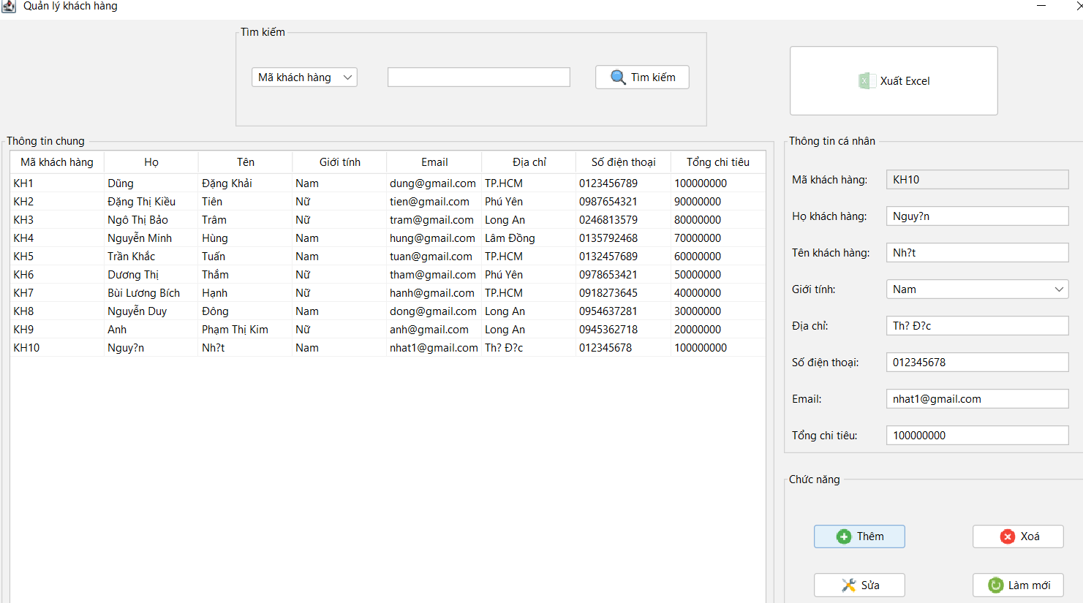
Hình 5 - Thêm mới khách hàng(1)
Cập Nhật Thông Tin Khách Hàng: Hệ thống cũng hỗ trợ chức năng cập nhật thông tin khách hàng, cho phép nhân viên chỉnh sửa thông tin hiện có của khách hàng. Trong trường hợp có sự thay đổi về thông tin cá nhân của khách hàng như địa chỉ, số điện thoại hoặc email, nhân viên có thể dễ dàng cập nhật thông tin mới nhất vào hệ thống. Chức năng này đảm bảo dữ liệu khách hàng luôn được cập nhật và chính xác.
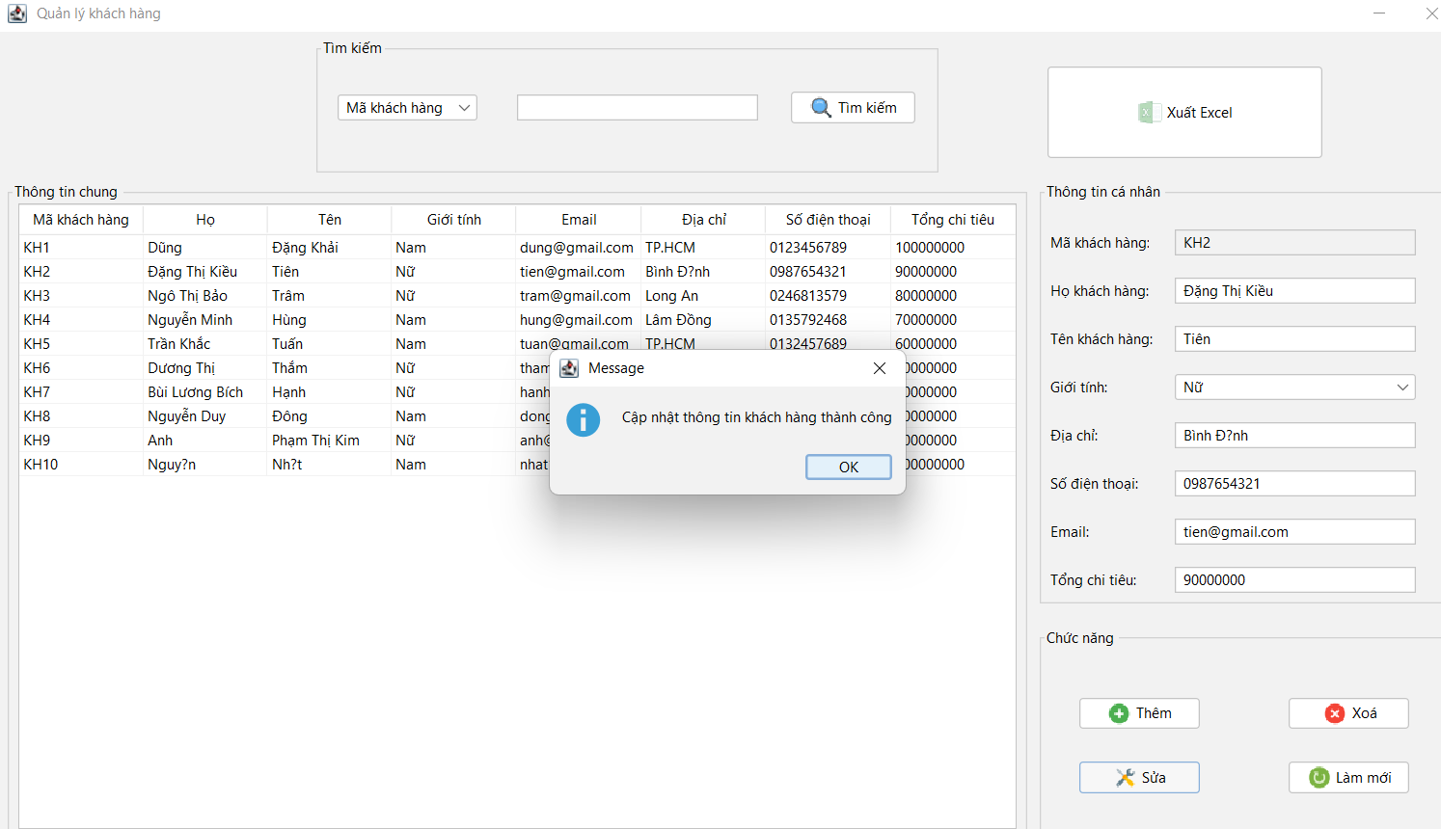
Hình 6 - Cập nhập thông tin khách hàng

Xóa Khách Hàng: Chức năng xóa khách hàng cho phép người dùng loại bỏ những khách hàng không còn hoạt động hoặc không cần thiết khỏi hệ thống. Khi một khách hàng không còn mua sắm hoặc không còn thông tin liên quan, nhân viên có thể sử dụng chức năng này để xóa khách hàng khỏi cơ sở dữ liệu. Việc xóa khách hàng giúp duy trì cơ sở dữ liệu gọn gàng và dễ quản lý hơn.
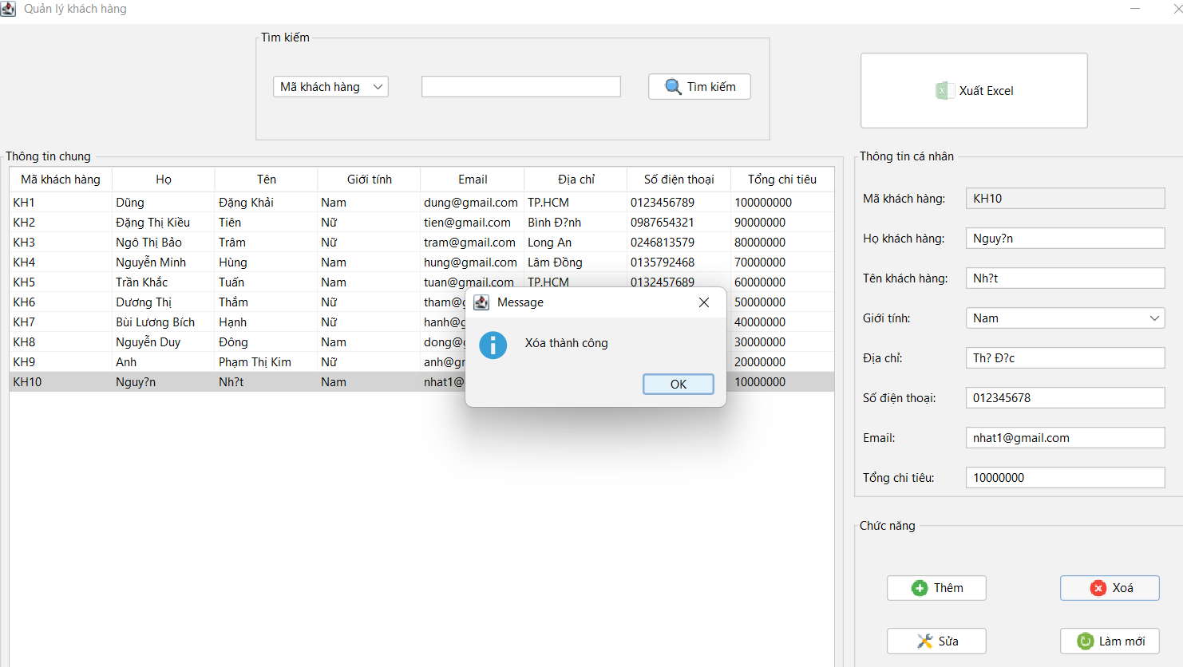
Hình 7 - Xóa khách hàng

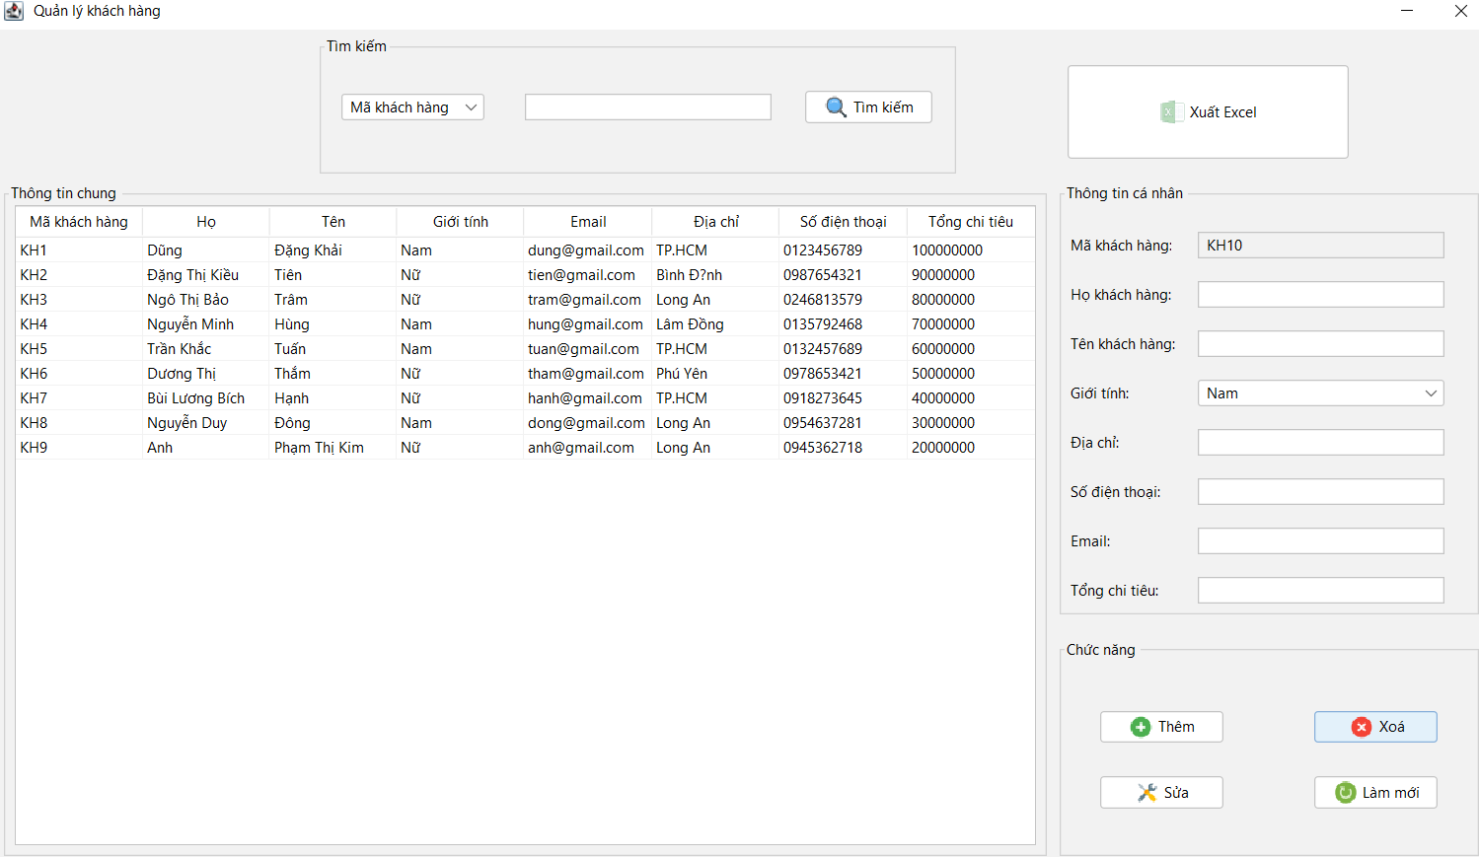
Tra Cứu và Theo Dõi Tổng Chi Tiêu: Một phần quan trọng của chức năng quản lý khách hàng là khả năng tra cứu và quản lý lịch sử mua hàng của khách hàng. Hệ thống cho phép nhân viên xem lại các hóa đơn mà khách hàng đã thực hiện, bao gồm thông tin về các sản phẩm đã mua, số lượng, ngày mua và tổng chi tiêu. Chức năng này giúp nhân viên có thể phục vụ khách hàng tốt hơn bằng cách hiểu rõ lịch sử mua sắm và nhu cầu của họ. Hệ thống tự động tính toán và theo dõi tổng chi tiêu của mỗi khách hàng dựa trên các hóa đơn đã ghi nhận. Tổng chi tiêu này được lưu trữ trong bảng khachhang và có thể được sử dụng để phân tích và đánh giá mức độ quan trọng của khách hàng. Những khách hàng có tổng chi tiêu cao có thể được xem xét cho các chương trình khuyến mãi hoặc ưu đãi đặc biệt.
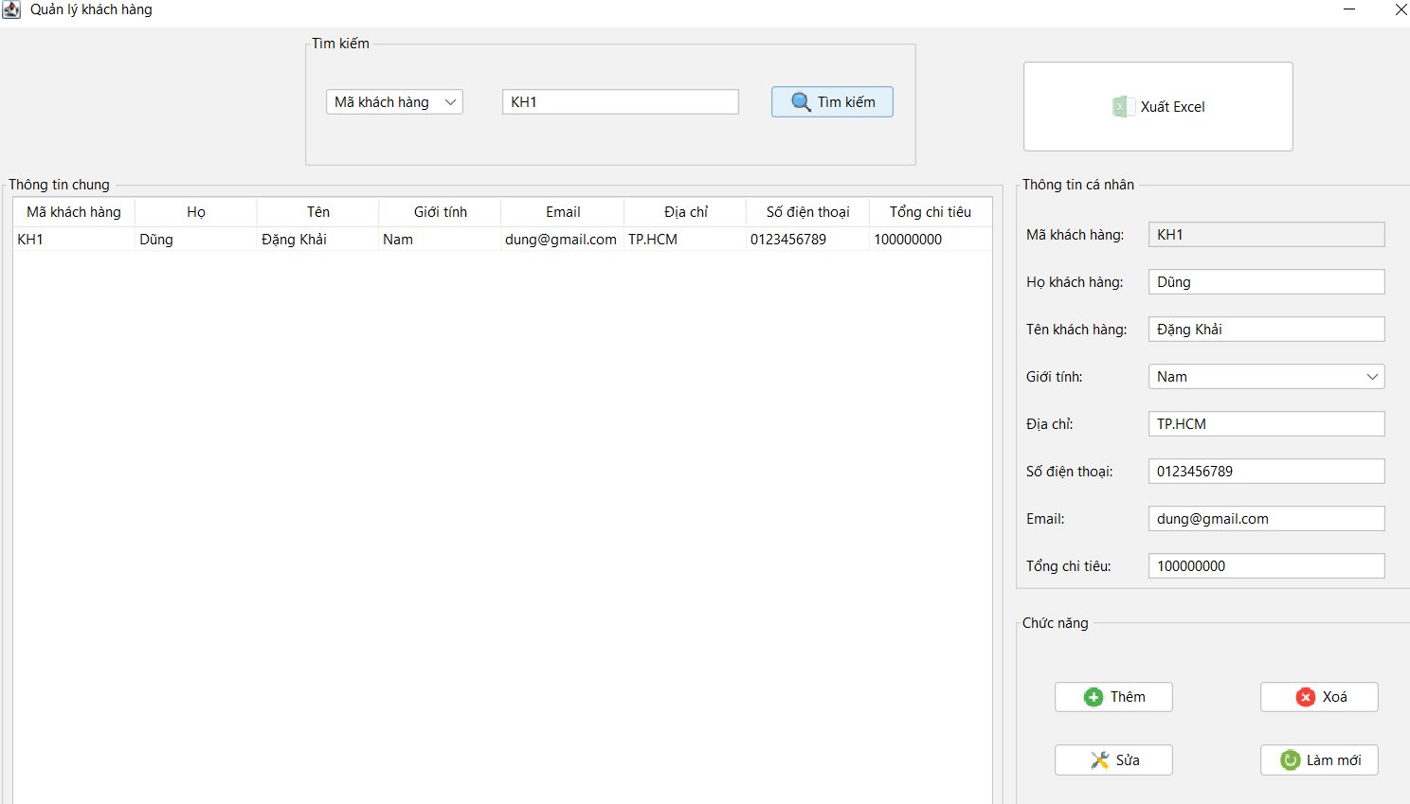
Hình 8 - Tra cứu khách hàng

3.2. Chức năng quản lý sản phẩm
Thêm Mới Sản Phẩm: Giao diện người dùng (UI) cung cấp một form để nhập các thông tin cần thiết. Khi người dùng nhấn nút "Thêm sản phẩm", hệ thống sẽ kiểm tra tính hợp lệ của dữ liệu (ví dụ: kiểm tra xem mã sản phẩm đã tồn tại hay chưa, các trường bắt buộc có được điền đầy đủ không). Nếu dữ liệu hợp lệ, hệ thống sẽ thực hiện câu lệnh SQL INSERT INTO sanpham (MASANPHAM, MALOAI, MANSX, TENSANPHAM, SOLUONG, GIATIEN) VALUES (?, ?, ?, ?, ?, ?) để thêm sản phẩm mới vào bảng sanpham.
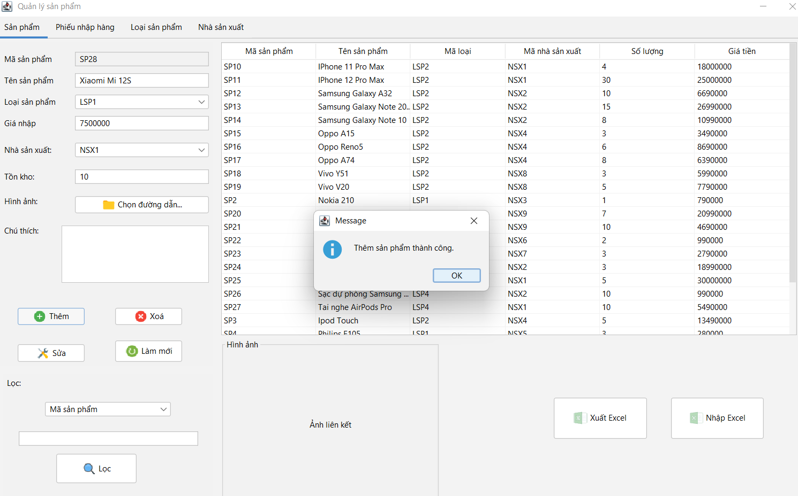
Hình 9 - Thêm sản phẩm

Cập Nhật Thông Tin Sản Phẩm: Giao diện người dùng hiển thị danh sách sản phẩm và cung cấp nút "Chỉnh sửa" bên cạnh mỗi sản phẩm. Khi người dùng chọn một sản phẩm để chỉnh sửa, hệ thống sẽ hiển thị form với các thông tin hiện tại của sản phẩm đó. Người dùng thay đổi các thông tin cần thiết và nhấn nút "Lưu thay đổi". Hệ thống kiểm tra tính hợp lệ của dữ liệu và thực hiện câu lệnh SQL UPDATE sanpham SET MALOAI = ?, MANSX = ?, TENSANPHAM = ?, SOLUONG = ?, GIATIEN = ? WHERE MASANPHAM = ? để cập nhật thông tin sản phẩm.
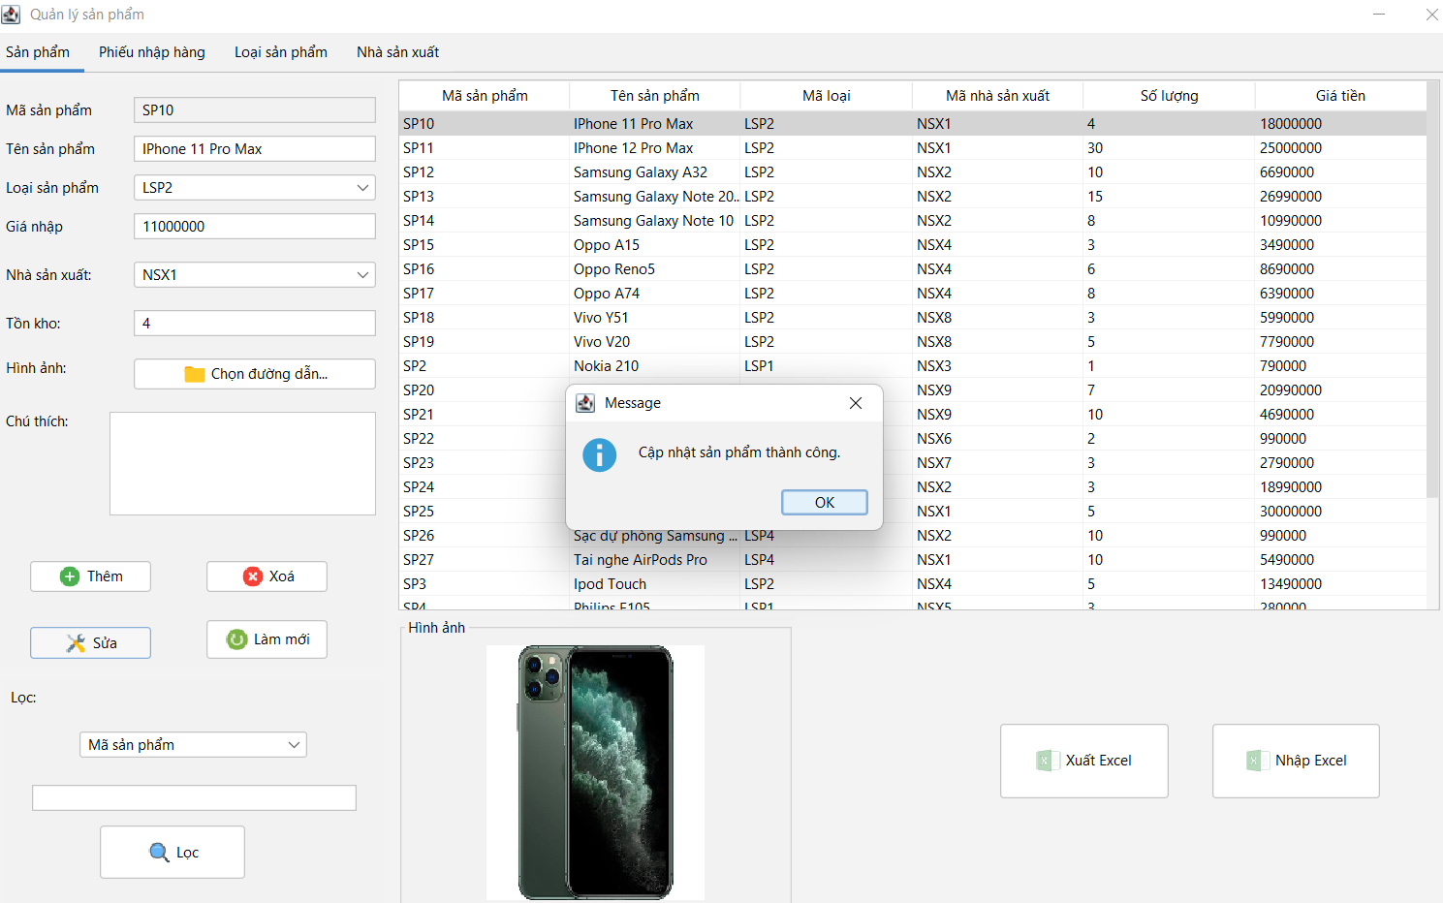
Hình 10 - Cập nhập sản phẩm

Xóa Sản Phẩm: Giao diện người dùng hiển thị danh sách sản phẩm và cung cấp nút "Xóa" bên cạnh mỗi sản phẩm. Khi người dùng nhấn nút "Xóa", hệ thống sẽ hiển thị một hộp thoại xác nhận để đảm bảo rằng người dùng muốn xóa sản phẩm. Nếu người dùng xác nhận, hệ thống sẽ thực hiện câu lệnh SQL DELETE FROM sanpham WHERE MASANPHAM = ? để xóa sản phẩm khỏi cơ sở dữ liệu.
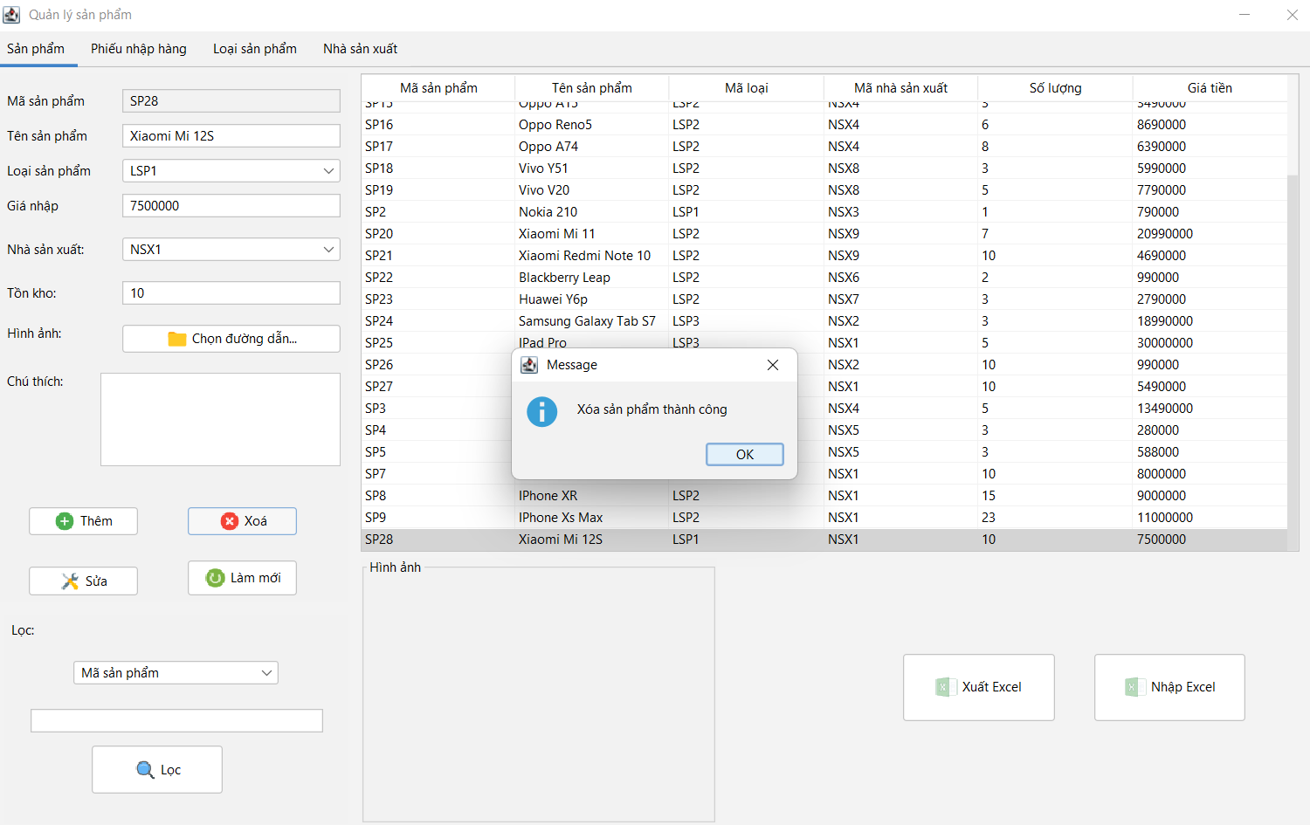
Hình 11 - Xóa sản phẩm

Xem Danh Sách Sản Phẩm: Giao diện người dùng hiển thị một bảng chứa danh sách sản phẩm, mỗi hàng tương ứng với một sản phẩm. Hệ thống thực hiện câu lệnh SQL SELECT MASANPHAM, TENSANPHAM, MALOAI, MANSX, SOLUONG, GIATIEN FROM sanpham để truy vấn tất cả các sản phẩm từ cơ sở dữ liệu. Kết quả truy vấn được hiển thị trên giao diện người dùng dưới dạng bảng.
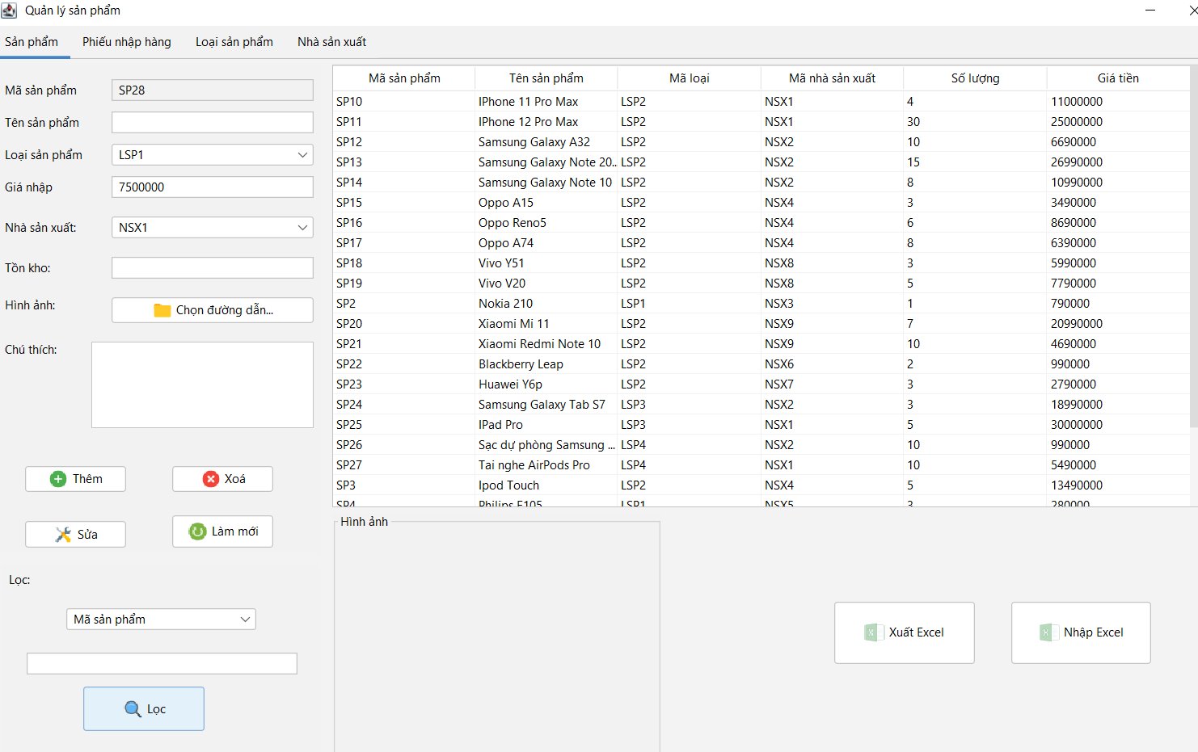
Hình 12 - Danh sách sản phẩm

(*)Tương tự các chức năng với phiếu nhập hàng, Loại sản phẩm, Nhà sản xuất
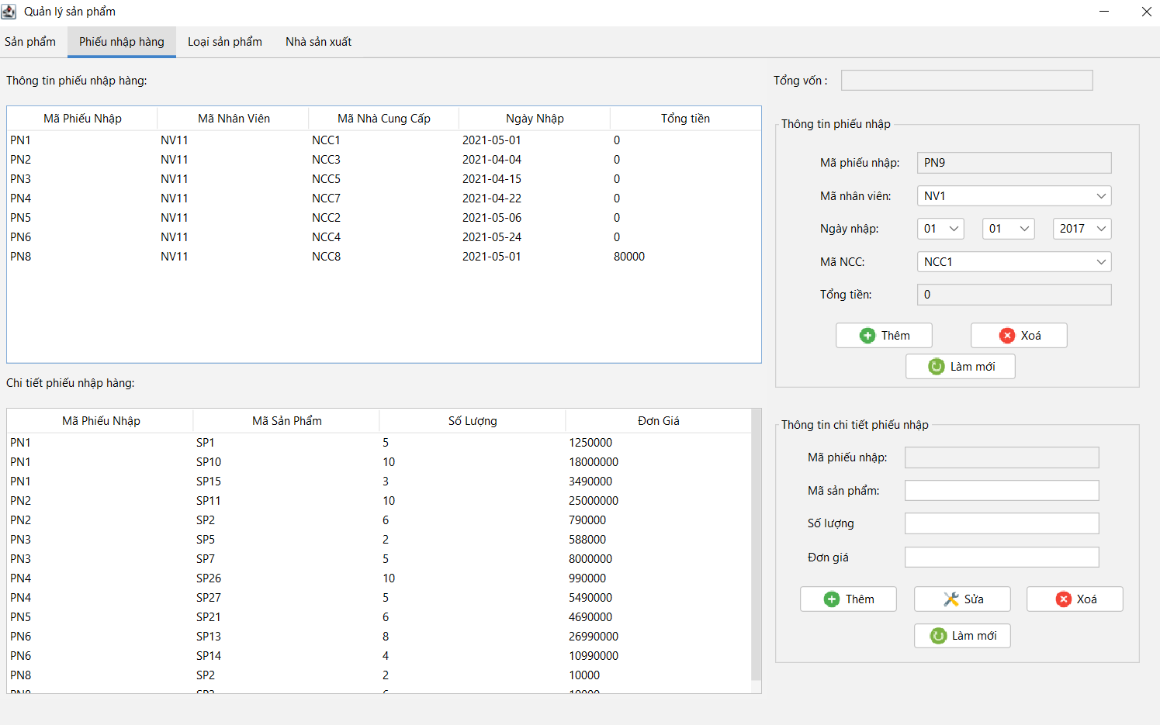
Hình 13 - Phiếu nhập hàng

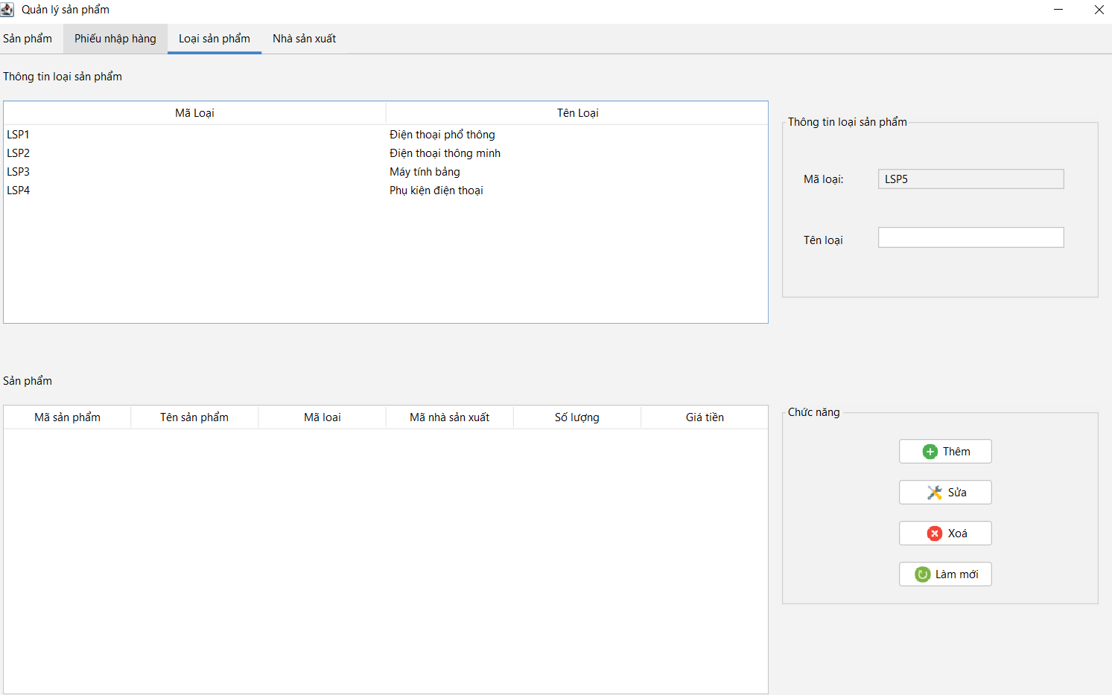
Hình 14 - Loại sản phẩm
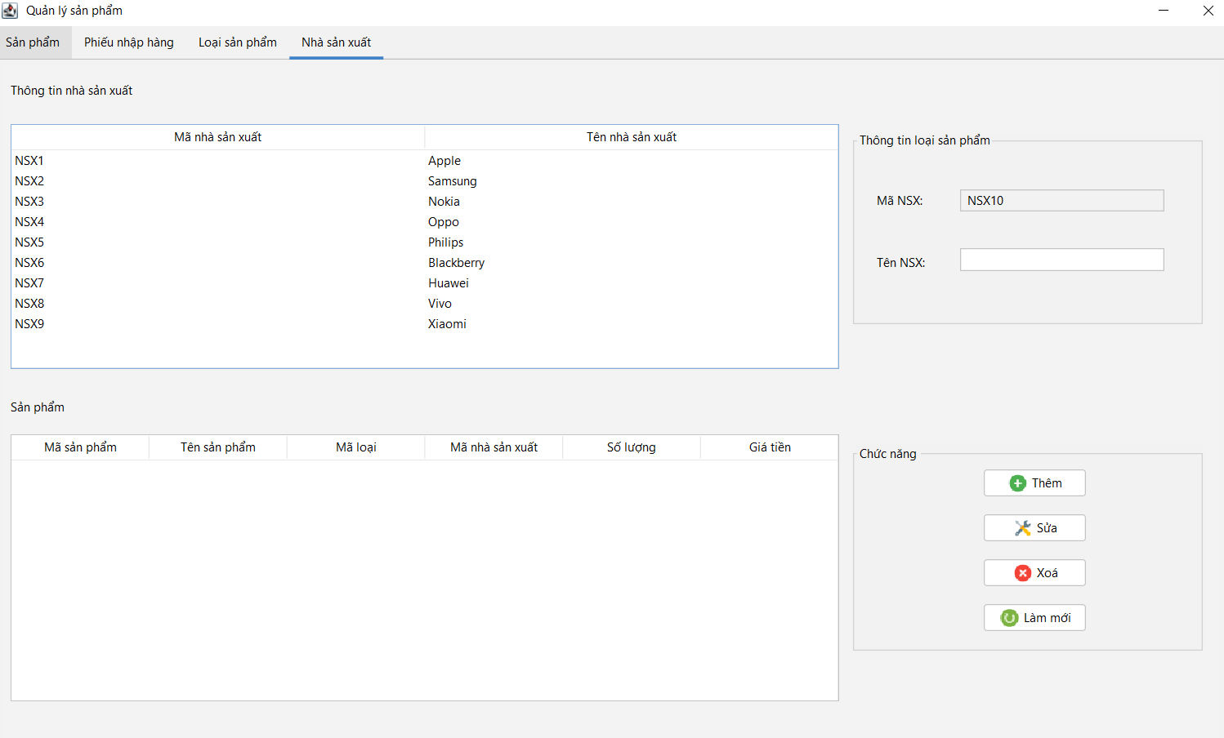
Hình 15 - Nhà sản xuất

3.3. Chức năng quản lý giảm giá
Chức năng quản lý giảm giá trong Hệ thống Quản lý Kho Hàng Điện Thoại bao gồm việc tạo, cập nhật, và xóa các chương trình giảm giá, cũng như áp dụng giảm giá cho các sản phẩm cụ thể và hóa đơn. Người quản lý có thể nhập thông tin về chương trình giảm giá như mã giảm giá, tên chương trình, ngày bắt đầu và kết thúc, và mức chiết khấu cho từng sản phẩm. Các thông tin này được lưu trữ trong các bảng chuongtrinhgiamgia và chitietgiamgia. Khi lập hóa đơn, hệ thống tự động áp dụng mức giảm giá và tính toán tổng chiết khấu, đảm bảo quá trình quản lý và theo dõi giảm giá hiệu quả và chính xác.

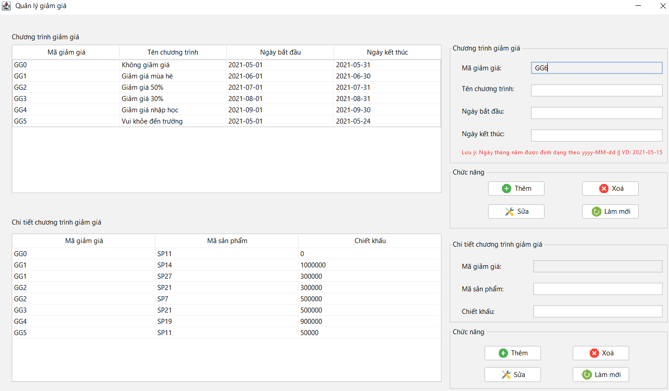
Hình 16 - Giao diện chương trình giảm giá

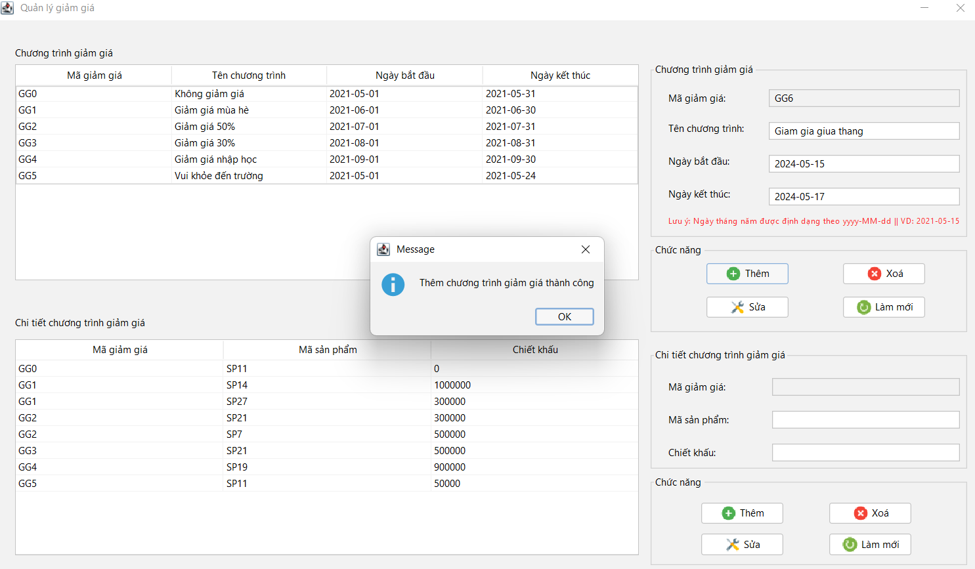
Hình 17 - Thêm chương trình giảm giá
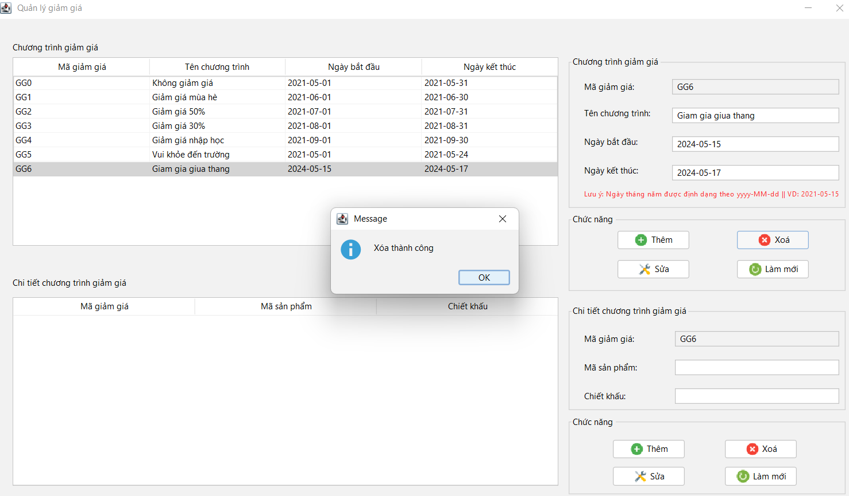
Hình 18 - Xóa chương trình giảm giá

3.4. Chức năng quản lý đối tác
Chức năng quản lý nhà cung cấp trong hệ thống Quản lý Kho Hàng Điện Thoại bao gồm các hoạt động thêm mới, sửa đổi, xóa và xem danh sách nhà cung cấp. Người dùng có thể nhập thông tin nhà cung cấp mới vào form, kiểm tra tính hợp lệ và lưu vào cơ sở dữ liệu. Chức năng sửa đổi cho phép cập nhật thông tin hiện có của nhà cung cấp, trong khi chức năng xóa yêu cầu xác nhận trước khi xóa dữ liệu. Danh sách nhà cung cấp được hiển thị dưới dạng bảng, giúp người dùng dễ dàng thực hiện các thao tác quản lý. Chức năng này đảm bảo việc quản lý thông tin nhà cung cấp được thực hiện một cách hiệu quả và chính xác.
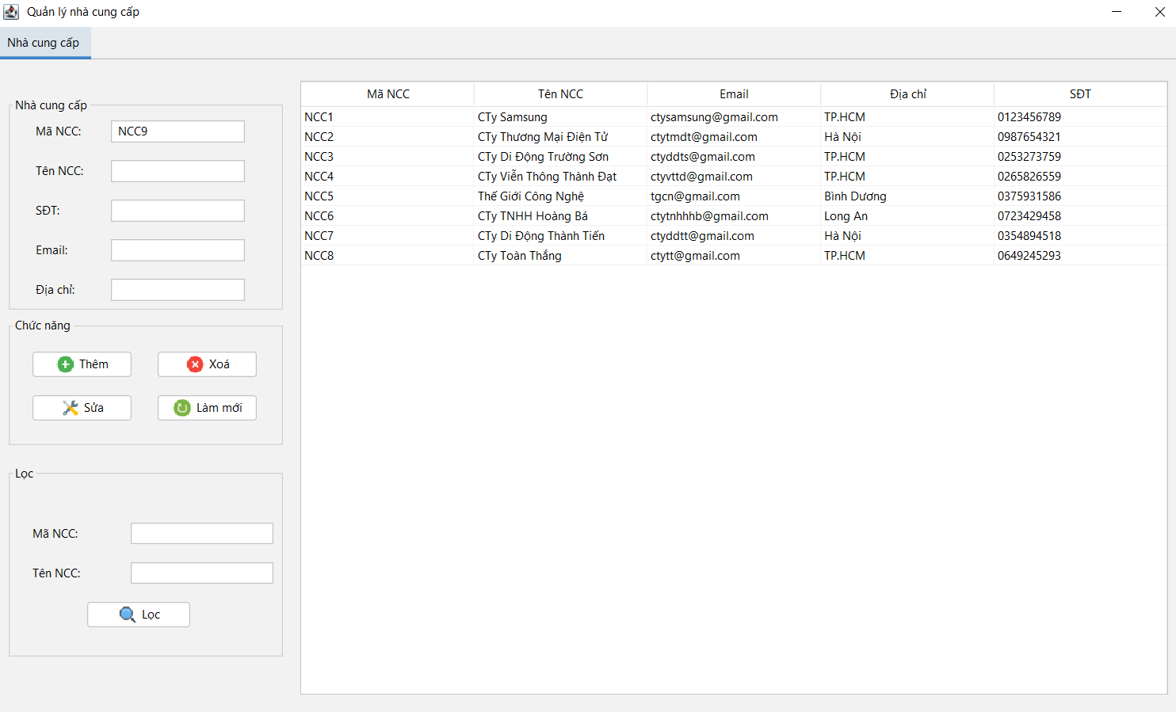
Hình 19 - Giao diện quản lý đối tác

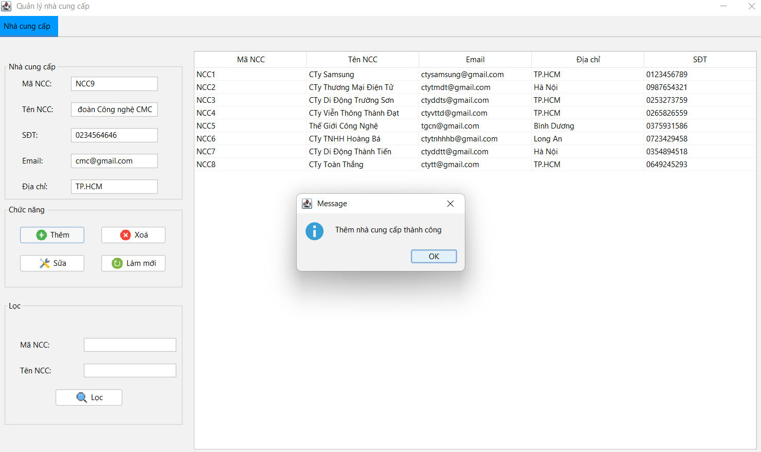
Hình 20 - Thêm nhà cung cấp
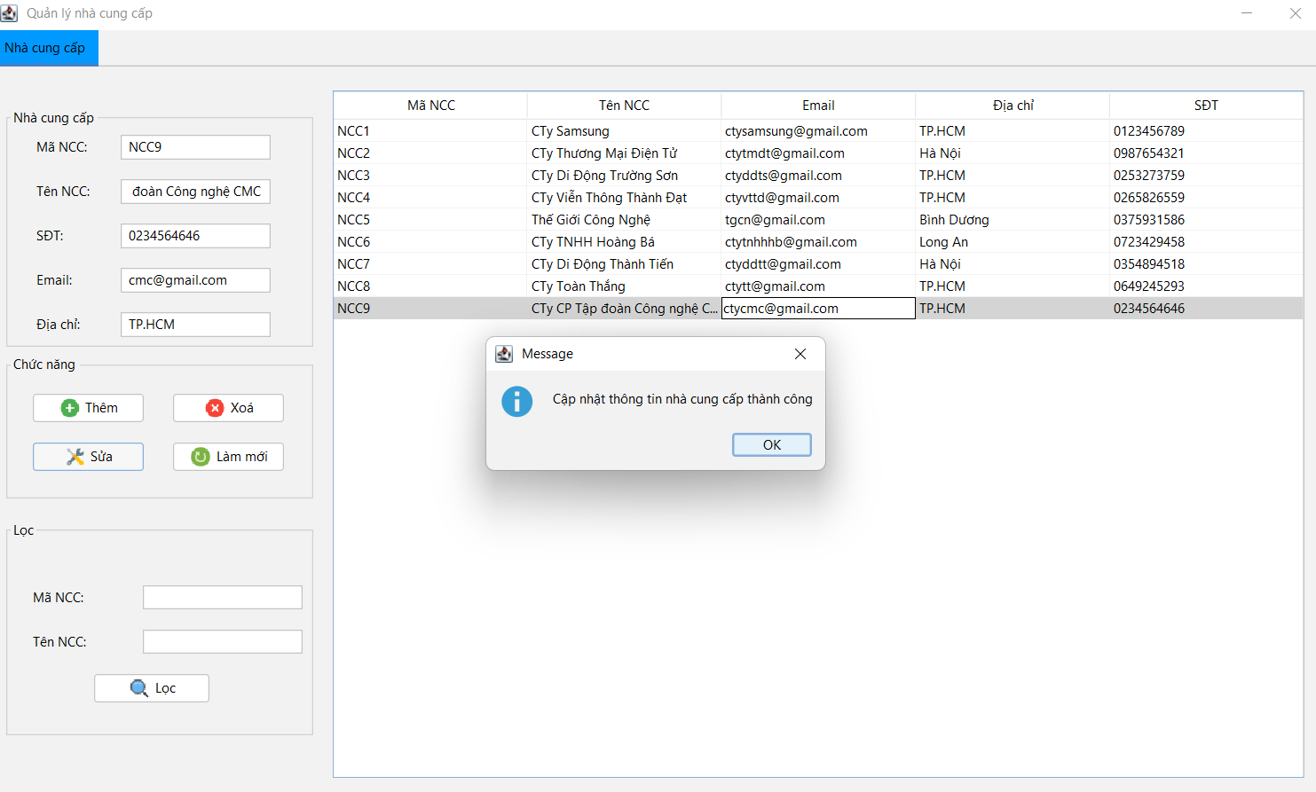
Hình 21 - Cập nhập nhà cung cấp

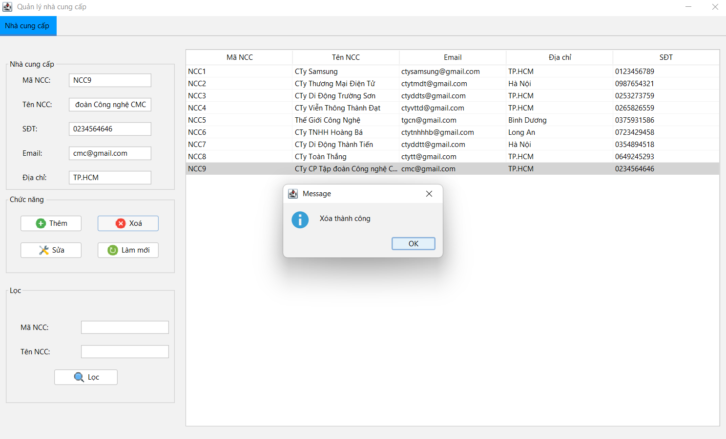
Hình 22 - Xóa nhà cung cấp

3.5. Chức năng quản lý nhân viên

Thêm Nhân Viên Mới: Để thêm một nhân viên mới, hệ thống cung cấp một giao diện người dùng với form nhập liệu bao gồm các trường như Họ (HONV), Tên (TENNV), Giới tính (GIOITINH), Email (EMAIL), Địa chỉ (DIACHI), Chức vụ (CHUCVU), Lương (LUONG), Số điện thoại (SDT), Hình ảnh (HINHANH) và Chú thích (CHUTHICH). Khi người dùng nhập đầy đủ thông tin và nhấn nút "Thêm", hệ thống sẽ kiểm tra tính hợp lệ của dữ liệu và sau đó thực hiện truy vấn SQL INSERT để thêm thông tin nhân viên mới vào bảng nhanvien trong cơ sở dữ liệu. Điều này đảm bảo rằng thông tin nhân viên mới được lưu trữ một cách chính xác và đầy đủ.

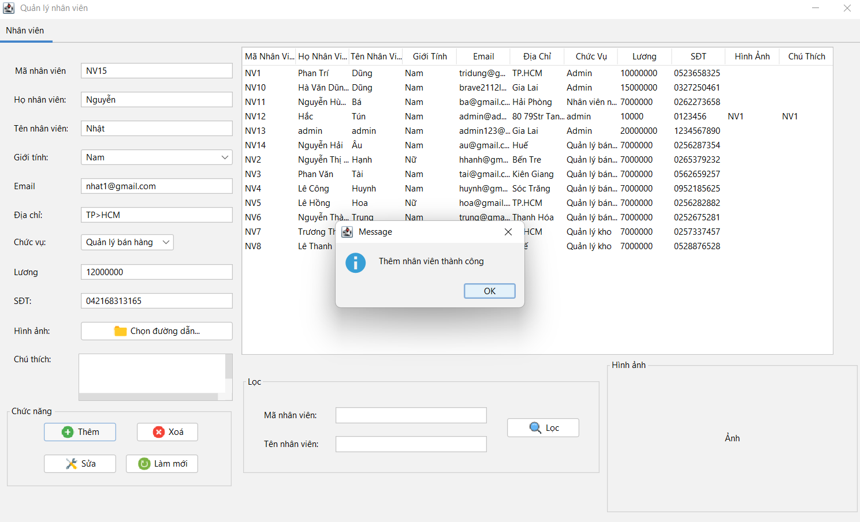
Hình 23 - Thêm nhân viên

Cập Nhật Thông Tin Nhân Viên: Khi cần cập nhật thông tin của một nhân viên, hệ thống cung cấp một form nhập liệu tương tự như form thêm mới nhưng được điền sẵn thông tin hiện tại của nhân viên đó. Người dùng có thể thay đổi các thông tin cần thiết và nhấn nút "Cập nhật". Hệ thống sẽ kiểm tra dữ liệu mới, và nếu hợp lệ, sẽ gửi truy vấn SQL UPDATE để cập nhật thông tin trong bảng nhanvien. Quy trình này giúp duy trì tính chính xác và cập nhật của thông tin nhân viên trong cơ sở dữ liệu.

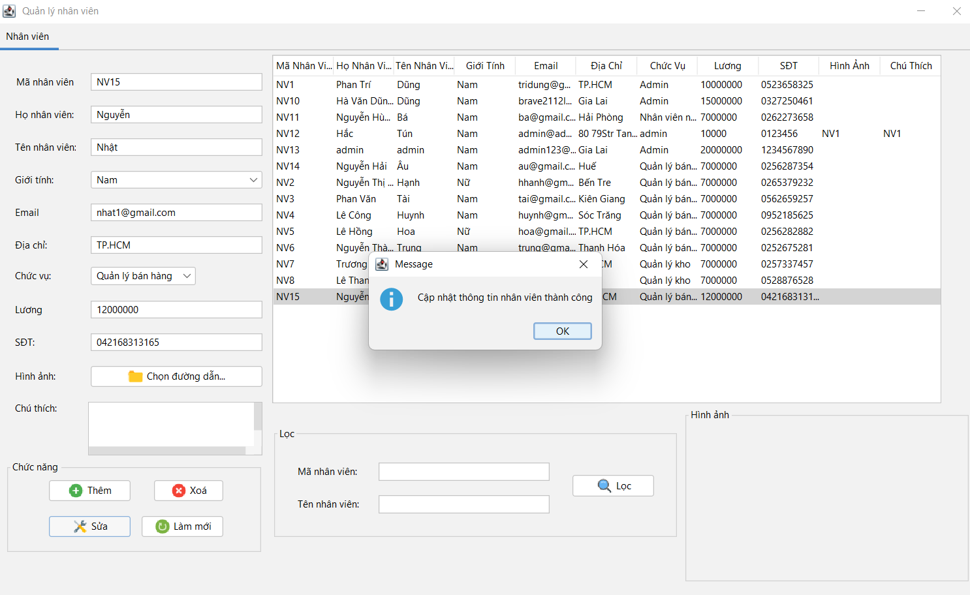
Hình 24 - Cập nhập thông tin nhân viên

Xóa Nhân Viên: Chức năng xóa nhân viên được thực hiện thông qua một danh sách hiển thị các nhân viên hiện tại, với nút "Xóa" bên cạnh mỗi mục. Khi người dùng nhấn vào nút "Xóa", hệ thống sẽ hiển thị thông báo xác nhận để tránh việc xóa nhầm. Nếu người dùng xác nhận, hệ thống sẽ thực hiện truy vấn SQL DELETE để xóa nhân viên khỏi bảng nhanvien. Chức năng này giúp quản trị viên loại bỏ những nhân viên không còn làm việc tại công ty khỏi cơ sở dữ liệu một cách an toàn và hiệu quả.

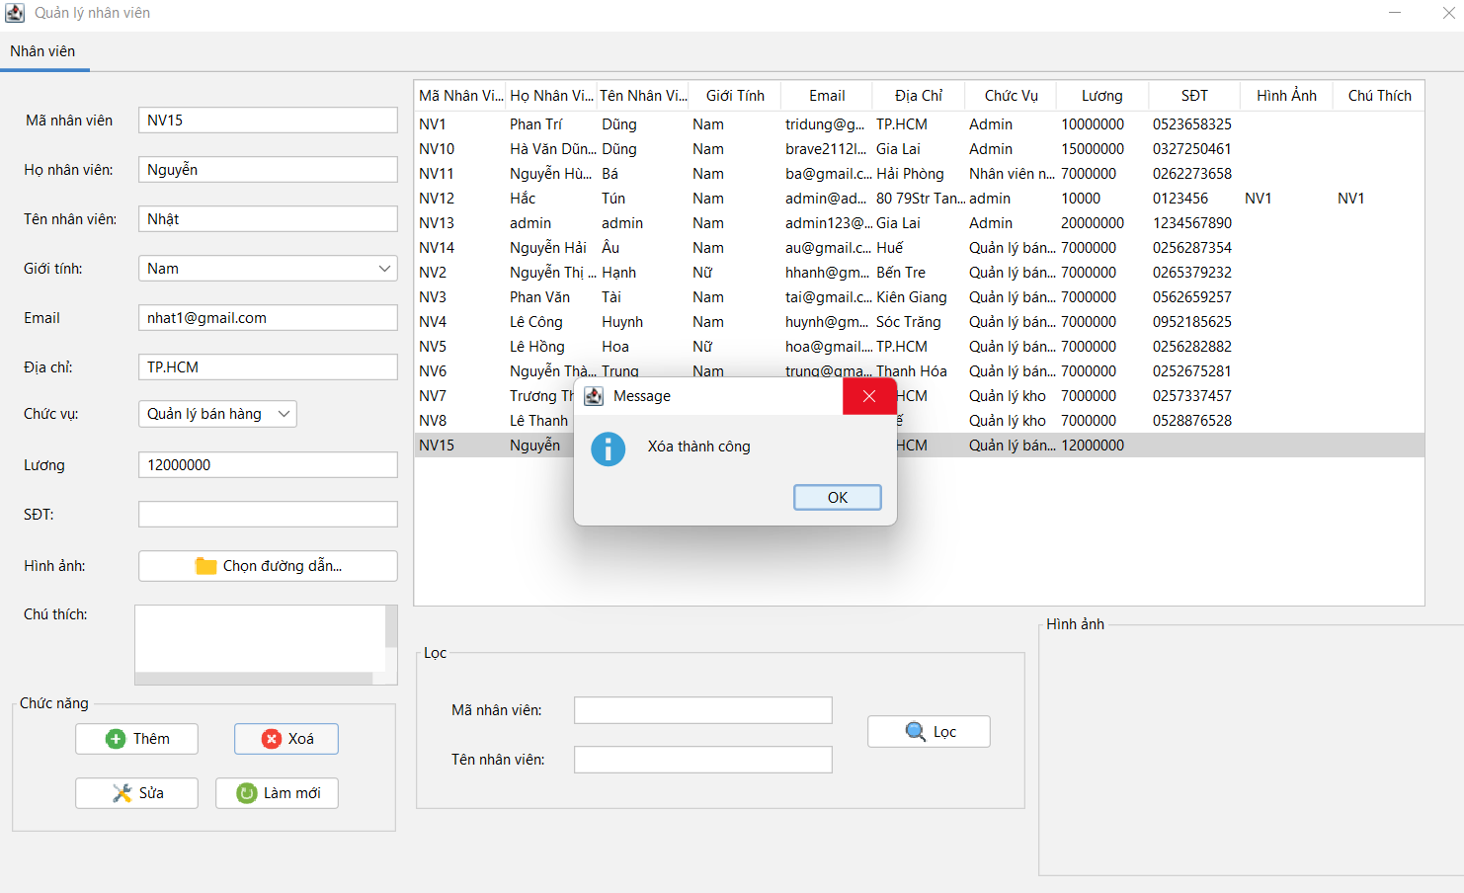
Hình 25 - Xóa nhân viên

Tìm Kiếm Nhân Viên: Để tìm kiếm thông tin nhân viên, hệ thống cung cấp một ô tìm kiếm cho phép người dùng nhập vào từ khóa tìm kiếm, có thể là tên, email hoặc số điện thoại của nhân viên. Khi người dùng nhấn nút "Tìm kiếm", hệ thống sẽ gửi truy vấn SQL SELECT để tìm kiếm các nhân viên có thông tin khớp với từ khóa trong bảng nhanvien. Chức năng này giúp quản trị viên dễ dàng tra cứu và quản lý thông tin nhân viên một cách nhanh chóng và hiệu quả.

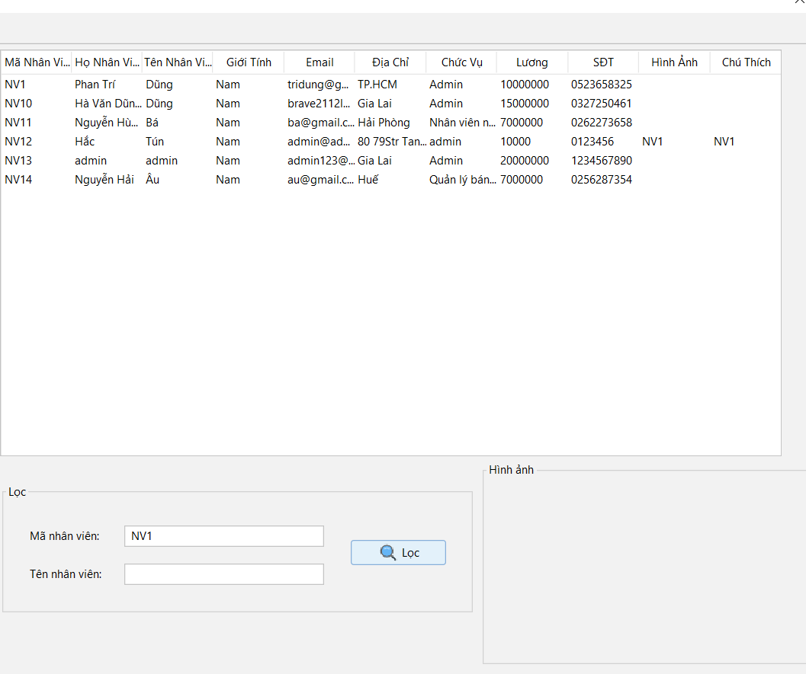
Hình 26 - Tìm kiếm nhân viên

3.6. Chức năng quản lý hóa đơn

Chức năng quản lý hóa đơn trong hệ thống quản lý kho hàng điện thoại bao gồm tạo mới, cập nhật, xóa và truy vấn hóa đơn. Khi khách hàng mua hàng, nhân viên nhập các thông tin cần thiết, thêm sản phẩm vào hóa đơn, hệ thống tự động tính toán tổng tiền và chiết khấu, sau đó lưu hóa đơn vào cơ sở dữ liệu. Nhân viên có thể cập nhật hoặc xóa hóa đơn thông qua các tiêu chí tìm kiếm như mã hóa đơn hoặc ngày lập, với xác nhận trước khi thực hiện để tránh sai sót. Hệ thống cung cấp giao diện người dùng bằng Java Swing và xử lý dữ liệu qua JDBC kết nối với MySQL, đảm bảo tính hợp lệ và chính xác của thông tin. Chức năng này hỗ trợ ghi nhận và quản lý các giao dịch bán hàng hiệu quả, hỗ trợ kiểm tra và báo cáo doanh thu dễ dàng.

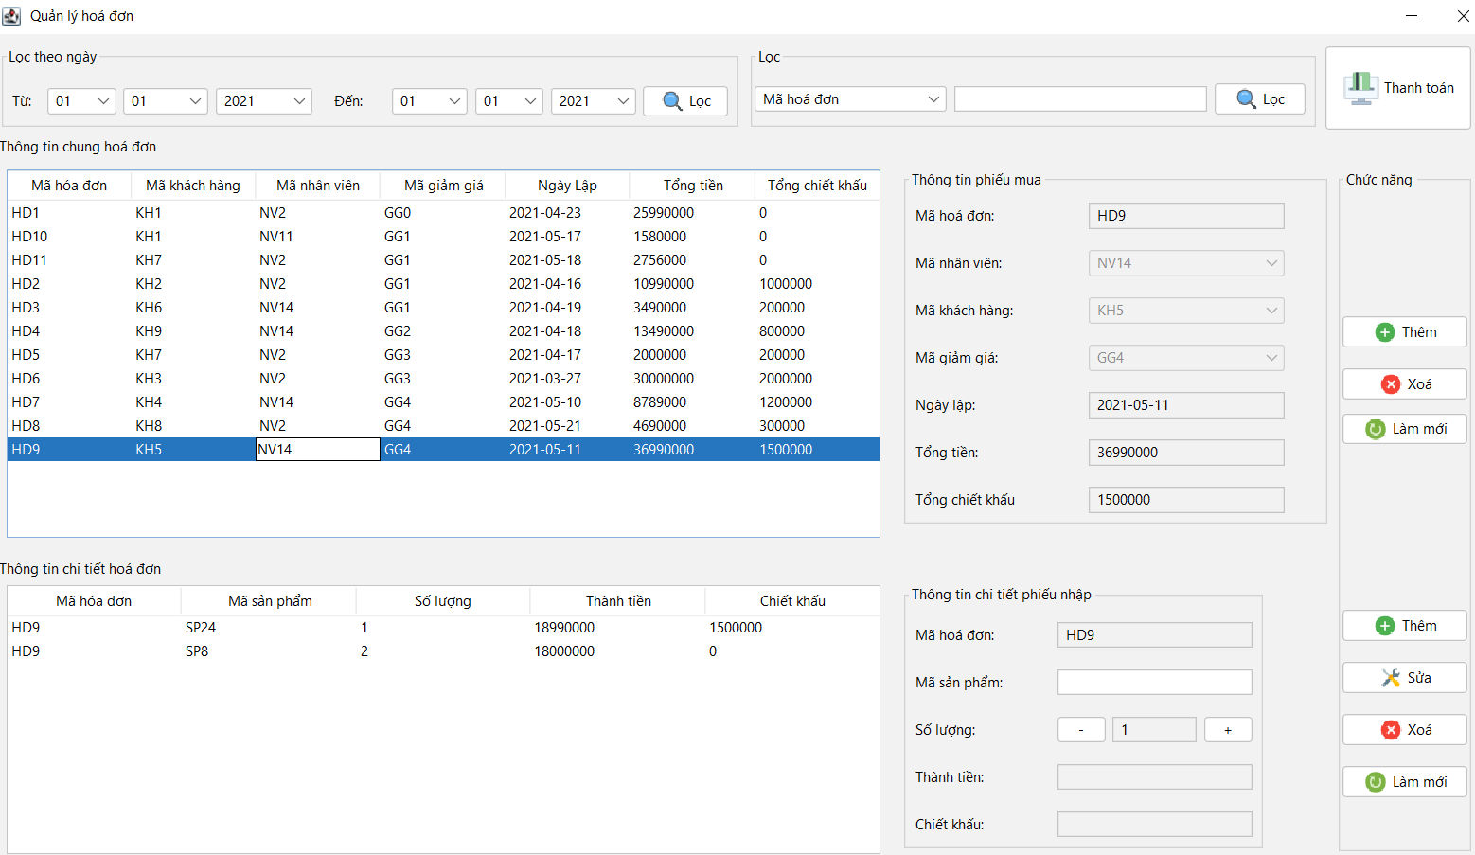
Hình 27 - Giao diện quản lý hóa đơn

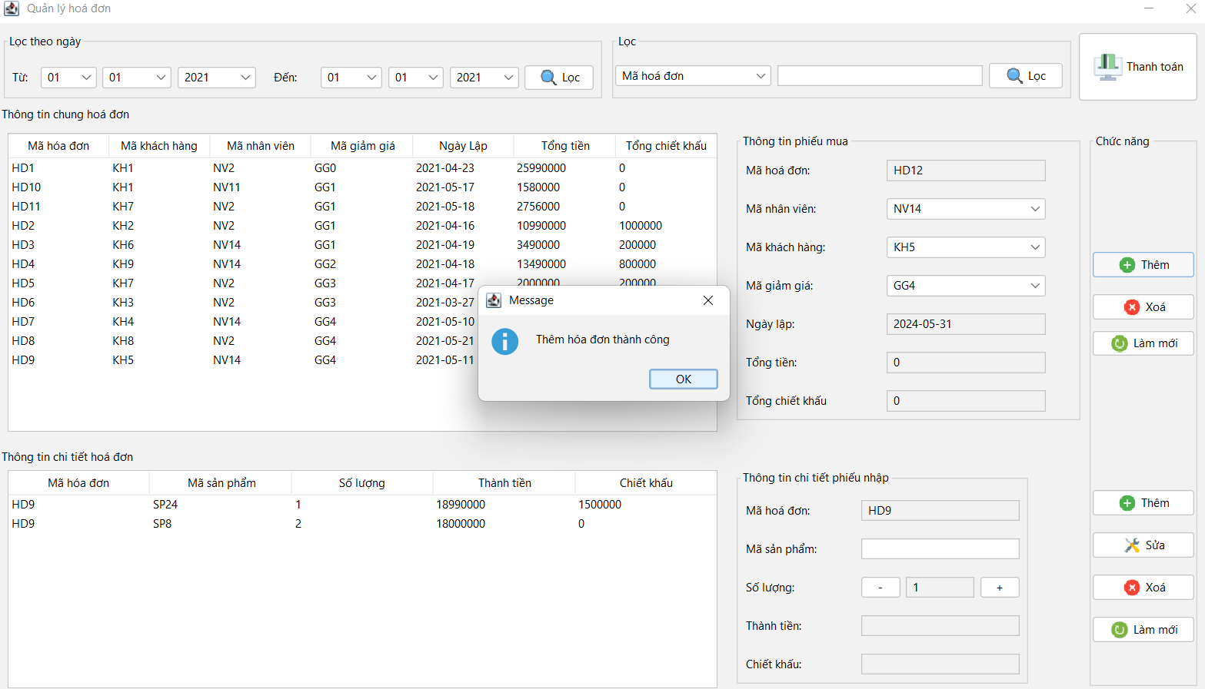
Hình 28 - Thêm hóa đơn
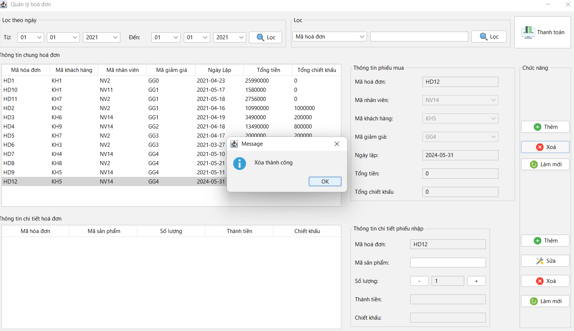
Hình 29 - Cập nhập hóa đơn

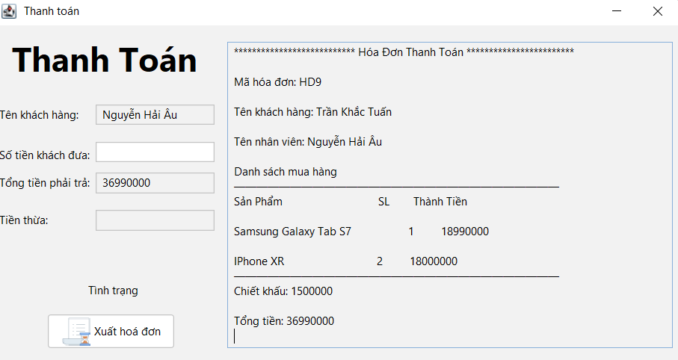
Hình 30 - Phiếu thanh toán

3.7. Thống kê
Chức năng thống kê trong Hệ thống Quản lý Kho Hàng Điện Thoại cho phép người dùng theo dõi và phân tích các dữ liệu quan trọng để hỗ trợ quyết định kinh doanh. Để hiện thực chức năng này, hệ thống sẽ thu thập dữ liệu từ các bảng như hoadon, chitiethoadon, sanpham, khachhang, và nhanvien. Các thông tin thống kê có thể bao gồm doanh thu theo thời gian, sản phẩm bán chạy nhất, tổng chi tiêu của khách hàng, và hiệu suất làm việc của nhân viên. Giao diện thống kê được xây dựng bằng Java Swing, sử dụng các biểu đồ và bảng để hiển thị dữ liệu một cách trực quan. Người dùng có thể chọn các tiêu chí thống kê và thời gian cụ thể để lọc dữ liệu. Tính năng này giúp doanh nghiệp nắm bắt xu hướng, đánh giá hiệu quả hoạt động và lập kế hoạch chiến lược.

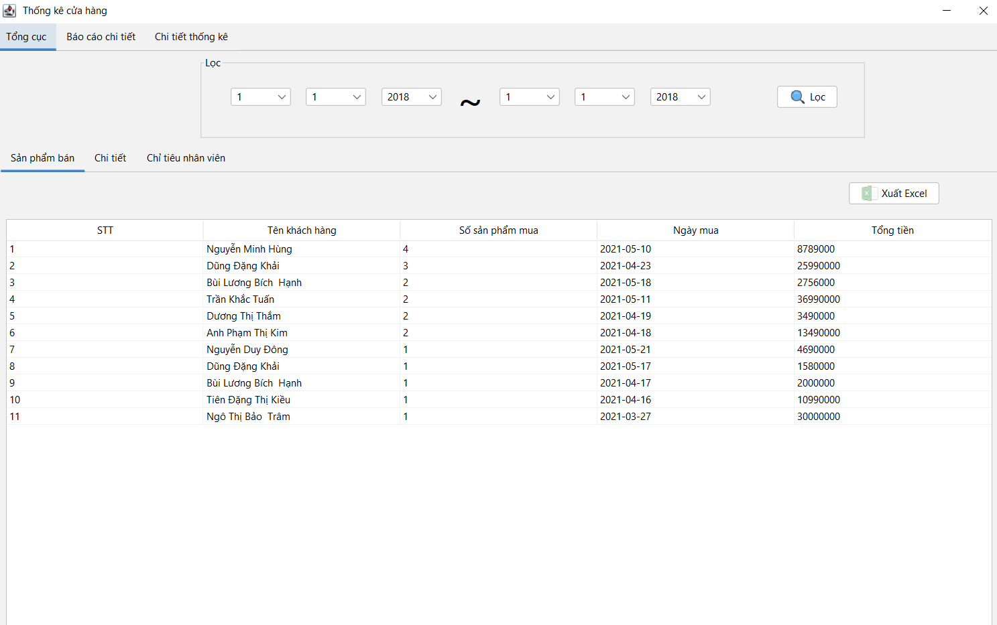
Hình 31 - Thống kê tổng cục
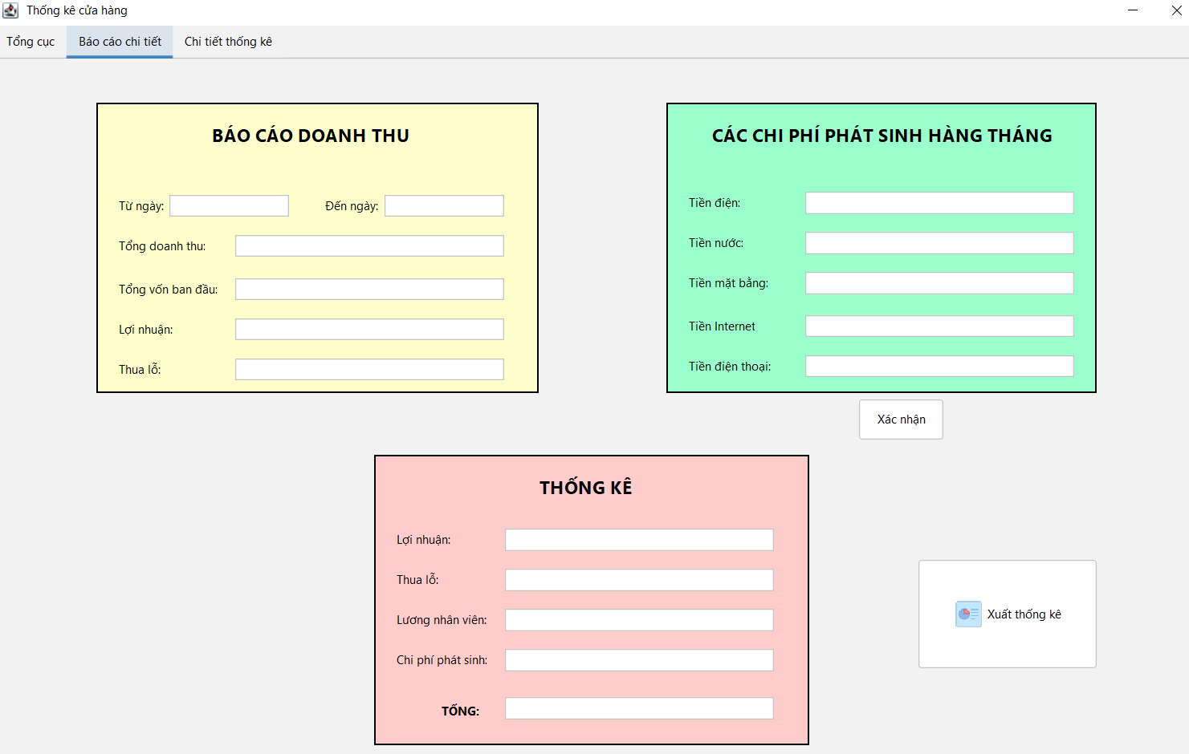
Hình 32 - Báo cáo chi tiết

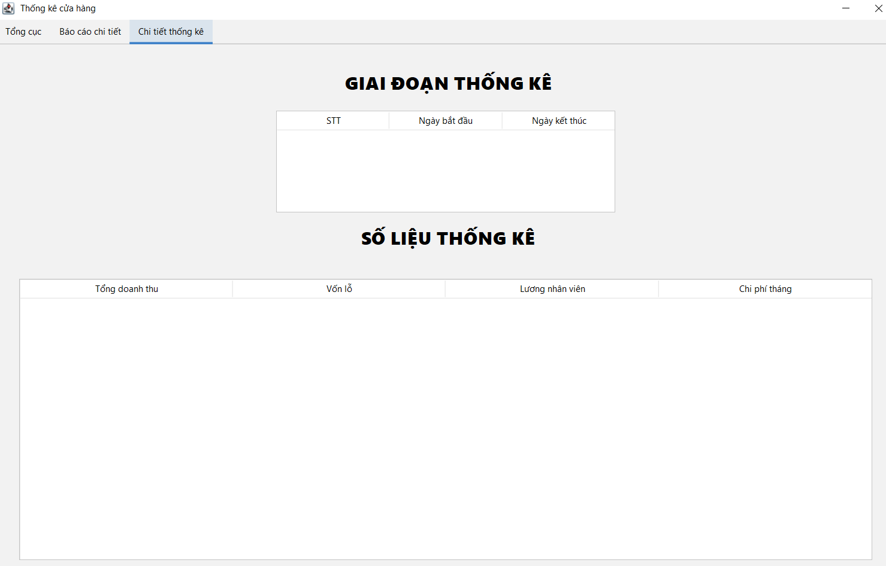
Hình 33 - Thống kê chi tiết

CHƯƠNG 4. KẾT LUẬN VÀ HƯỚNG PHÁT TRIỂN

4.1. Kết luận
Hệ thống Quản lý Cửa hàng Bán Quần Áo và Giày Dép là một giải pháp toàn diện được thiết kế nhằm nâng cao hiệu quả quản lý, tối ưu hóa quy trình kinh doanh, và mang lại sự tiện lợi cho cả nhân viên và khách hàng. Với việc tích hợp các tính năng hiện đại như quản lý sản phẩm, theo dõi đơn hàng, kiểm soát tồn kho, và phân tích dữ liệu, hệ thống không chỉ giúp tự động hóa các công việc thường nhật mà còn hỗ trợ ra quyết định một cách nhanh chóng và chính xác.

Nhờ sử dụng các công nghệ tiên tiến và thiết kế cơ sở dữ liệu khoa học, hệ thống đảm bảo khả năng xử lý dữ liệu chính xác, nhất quán và bảo mật. Đồng thời, giao diện người dùng được tối ưu hóa, dễ sử dụng ngay cả với những người không chuyên về công nghệ. Điều này giúp tăng cường trải nghiệm người dùng, giảm thiểu sai sót và tiết kiệm thời gian trong vận hành.

Hệ thống không chỉ dừng lại ở việc đáp ứng các yêu cầu cơ bản của một cửa hàng bán lẻ mà còn mở rộng với các tính năng vượt trội như quản lý khuyến mãi, đánh giá khách hàng, và báo cáo chi tiết. Đây là một công cụ mạnh mẽ, hỗ trợ doanh nghiệp nâng cao năng lực cạnh tranh, cải thiện dịch vụ khách hàng và gia tăng doanh thu.

Trong tương lai, hệ thống có tiềm năng được phát triển thêm để tích hợp với các nền tảng thương mại điện tử, quản lý giao hàng thông minh, và ứng dụng công nghệ AI trong phân tích dữ liệu. Điều này sẽ không chỉ mang lại giá trị cao hơn cho doanh nghiệp mà còn tạo ra những trải nghiệm mua sắm hiện đại, đáp ứng tốt hơn nhu cầu ngày càng cao của thị trường.

4.2. Hướng phát triển
Tích Hợp Công Nghệ Web và Di Động: Một hướng phát triển quan trọng là mở rộng hệ thống từ ứng dụng desktop sang ứng dụng web và di động. Bằng cách này, các quản lý và nhân viên có thể truy cập hệ thống từ bất kỳ đâu và bất kỳ thiết bị nào, tăng tính tiện lợi và linh hoạt. Công nghệ web như React, Angular, hoặc Vue.js có thể được sử dụng cho giao diện người dùng, kết hợp với các dịch vụ back-end như Node.js hoặc Spring Boot. Đối với ứng dụng di động, Flutter hoặc React Native có thể là các lựa chọn tốt để xây dựng ứng dụng cho cả iOS và Android.
Cải Thiện Trải Nghiệm Người Dùng (UX/UI): Giao diện người dùng cần được thiết kế lại để trở nên thân thiện hơn, dễ sử dụng hơn. Việc cải thiện trải nghiệm người dùng giúp tăng hiệu suất làm việc của nhân viên và làm cho hệ thống trở nên hấp dẫn hơn đối với người dùng cuối. Sử dụng nguyên tắc thiết kế UX/UI hiện đại và tiến hành các thử nghiệm người dùng để liên tục cải thiện giao diện.

Cải Thiện Hệ Thống Báo Cáo và Phân Tích Dữ Liệu: Phát triển các tính năng báo cáo và phân tích dữ liệu nâng cao sẽ giúp doanh nghiệp có cái nhìn sâu sắc về hoạt động kinh doanh của mình. Các báo cáo có thể bao gồm doanh số bán hàng, hiệu quả của các chương trình giảm giá, tồn kho, và hiệu suất làm việc của nhân viên. Sử dụng các công cụ phân tích dữ liệu như Power BI hoặc Tableau có thể giúp tạo ra các báo cáo trực quan và dễ hiểu.

Tăng Cường Bảo Mật Hệ Thống: Vấn đề bảo mật luôn là một yếu tố quan trọng. Hệ thống cần được phát triển thêm các lớp bảo mật như xác thực hai yếu tố (2FA), mã hóa dữ liệu, và các cơ chế phát hiện và ngăn chặn xâm nhập. Điều này giúp bảo vệ dữ liệu nhạy cảm của doanh nghiệp và khách hàng khỏi các mối đe dọa bảo mật.

TÀI LIỆU THAM KHẢO
- Java: The Complete Reference(2018) by Herbert Schildt
- Core Java Volume II(2018) - Advanced Features, 11th Edition, Cay S. Horstmann & Gary Cornell
- https://www.coursera.org/specializations/java-programming - Đại học Duke

